Conveni de col·laboració entre l’Administració de la Generalitat de Catalunya mitjançant el Departament de Territori, l’Autoritat del Transport Metropolità, l’Ajuntament de Granollers, l’Ajuntament de Canovelles, l’Ajuntament de les Franqueses del Vallès, l’Ajuntament de la Roca del Vallès i la societat Empresa Sagalés, SA, per a la millora de les comunicacions mitjançant els serveis regulars de transport públic de viatgers per carretera a Granollers, Canovelles, les Franqueses del Vallès i la Roca del Vallès pel 2024

HI INTERVENEN

El senyor Marc Sanglas i Alcantarilla, que actua en representació de l’Administració de la Generalitat de Catalunya, mitjançant el Departament de Territori, en qualitat de Secretari de Mobilitat i Infraestructures segons el nomenament pel Decret 253/2022, de 18 d'octubre (DOGC núm. 8776 de 20.10.2022) i en virtut de les atribucions que li confereix l’article 4.3 de la Resolució TER/285/2023, de 2 de febrer, de delegació de competències de la persona titular del Departament de Territori en diversos òrgans del Departament (DOGC núm. 8849, de 7.2.2023), i d’acord amb el que determina l’article 8 de la Llei 26/2010, del 3 d’agost, de règim jurídic i de procediment de les administracions públiques de Catalunya.

El Sr. Manuel Valdes Lopez, que actua en representació de l'Autoritat del Transport Metropolità (en endavant ATM), en qualitat de director general, segons el nomenament del Consell d'Administració de I'ATM de 19 de de desembre de 2023, i en virtut de les atribucions que li confereix l’article 11.f) del text refós dels Estatuts del Consorci, aprovats per Acord de govern de data 21 de febrer de 2017 (DOGC núm. 7315, de 23.2.2017) i per Acord de govern de data 4 de gener de 2022 (DOGC núm. 8579 de 7.1.2022).

La senyora Alba Barnusell i Ortuño, que actua en representació de l’Ajuntament de Granollers, en la seva qualitat d’alcaldessa segons nomenament del Ple, en sessió extraordinària, de data 17 de juny de 2023, i en virtut de les atribucions que li confereix l’article 53.1 del text refós de la Llei municipal i de règim local de Catalunya, aprovat pel Decret legislatiu 2/2003, de 28 d’abril.

El senyor Emiliano Cordero Soria, que actua en representació de l’Ajuntament de Canovelles, en la seva qualitat d’alcalde segons nomenament del Ple, en sessió extraordinària, de data 17 de juny de 2023 i en virtut de les atribucions que li confereix l’article 53.1 del text refós de la Llei municipal i de règim local de Catalunya, aprovat pel Decret legislatiu 2/2003, de 28 d’abril.

El senyor Juan Antonio Corchado Ponce, que actua en representació de l’Ajuntament de les Franqueses del Vallès, en la seva qualitat d’alcalde segons nomenament del Ple, en sessió extraordinària, de data 17 de juny de 2023, i en virtut de les atribucions que li confereix l’article 53.1 del text refós de la Llei municipal i de règim local de Catalunya, aprovat pel Decret legislatiu 2/2003, de 28 d’abril.

La senyora Marta Pujol Armengol, que actua en representació de l’Ajuntament de la Roca del Vallès, en la seva qualitat d’alcalde segons nomenament del Ple, en sessió extraordinària, de data 17 de juny de 2023, i en virtut de les atribucions que li confereix l’article 53.1 del text refós de la Llei municipal i de règim local de Catalunya, aprovat pel Decret legislatiu 2/2003, de 28 d’abril.

I, el senyor Ramón Sagalés i Orteu, que actua en representació de societat Empresa Sagalés, SA, en qualitat d’apoderat de la societat segons escriptura de poder atorgada pel notari Ramón Costa i Fabra en data 2 de juny de 2020, amb el seu protocol 724.20.

Les parts signants, que actuen en exercici dels càrrecs respectius, declaren i manifesten que intervenen en aquest conveni amb la capacitat legal necessària i la competència suficient per subscriure’l i, a aquest efecte,

ANTECEDENTS

Des de l'any 1886 la ciutat de Granollers s'ha caracteritzat com una ciutat amb transport públic ja que en aquella data es va posar en funcionament l´Estació del Nord del ferrocarril que va complementar la seva oferta amb el primer sistema de transport col·lectiu urbà amb un cotxe arrossegat per tres cavalls que sortia de Can Carrencà i travessava el Riu Congost.

Des de llavors existeixen diferents iniciatives en matèria de transport fins l'any 1962 que es quan es publiquen les bases del primer concurs. El 8 de març de 1969 és el dia en què s'inaugura el primer servei clarament urbà i gestionat per l’empresa Gibert i ja posteriorment, des de l'any 1971, és l’empresa Autobuses de Granollers SL la que realitza el servei de transport urbà de viatgers.

Fruït de les característiques i necessitats pròpies de la conurbació que representen el termes municipals de Canovelles, les Franqueses del Vallès i la Roca del Vallès alguns dels trajectes del bus urbà de Granollers transiten pels termes municipals d'aquestes poblacions mitjançant l'acord de les diferents administracions locals des de l'any 1979 per prestar aquest servei i finançar conjuntament el dèficit econòmic generat.

Així mateix l'Ajuntament de Granollers, considera imprescindible disposar d'un servei de transport públic que segueixi garantint el dret a la mobilitat sostenible dels seus habitants, tant pel que fa a la cobertura de mobilitat dins del seu àmbit urbà com a la conurbació urbana que formen els municipis propers com Canovelles, les Franqueses del Vallès i la Roca del Vallès i, alhora, permetre un accés a la xarxa de transport interurbà amb una millor coordinació dels serveis existents.

Davant la impossibilitat de poder endegar un nou concurs per a la gestió d'aquest servei, ja que, d’una banda, el servei de transport de viatgers per carretera entre la Roca del Vallès, Canovelles i les Franqueses del Vallès fins a Granollers forma part de concessions interurbanes atorgades per la Direcció General de Transports i Mobilitat de la Generalitat de Catalunya fins l'any 2028, i, d’una altra, davant la necessitat d'efectuar una assignació més eficient dels recursos, reduir despeses, oferir un servei més sostenible que respecti en tot moment la legislació del transport que no possibilita la constitució d'una mancomunitat de municipis per a la gestió d'aquest servei, el 13 de febrer de 2013 les parts van formalitzar un conveni per a la millora dels serveis de transport de viatgers per carretera a Granollers, Canovelles, les Franqueses del Vallès i la Roca del Vallès. Aquest conveni va prorrogar la seva vigència durant els exercicis de 2014, 2015, 2016 i es va renovar per a l’exercici 2017. El 29 de maig de 2018 es va signar un nou Conveni i el 31 de desembre de 2018 se’n va subscriure una addenda. Posteriorment el 27 de gener de 2020, el 13 d’abril de 2021, el 16 de febrer de 2022, el 12 de gener de 2023 i el 6 de juliol de 2023 s’han formalitzat sengles convenis per al 2019, 2020, 2021, 2022 i 2023, respectivament.

La positiva experiència obtinguda amb aquest marc de col·laboració entre les parts per oferir un nivell de servei de transport adequat als municipis de Granollers, Canovelles, les Franqueses del Vallès i la Roca del Vallès aconsellen la formalització d’un nou conveni que garanteixi la continuïtat en l’explotació dels serveis de transport esmentats, i per això les parts acorden la fórmula de la signatura d'aquest conveni i en aquest sentit,

EXPOSEN

1. L’Estatut d’autonomia de Catalunya, aprovat per la Llei orgànica 6/2006, de 19 de juliol, fixa a l’article 169 la competència exclusiva de la Generalitat de Catalunya sobre els transports terrestres de viatgers per carretera que transcorrin íntegrament dins el territori de Catalunya.

L’apartat 3 de l'article 30 de la Llei 12/1987, del 28 de maig, de regulació del transport de viatgers per carretera mitjançant vehicles de motor, modificada per la Llei 5/2020, del 29 d'abril, de mesures fiscals, financeres, administratives i del sector públic i de creació de l'impost sobre les instal·lacions que incideixen en el medi ambient, reconeix a l’administració autonòmica i als ajuntaments la possibilitat de subscriure convenis per coordinar els transports urbans i els transports interurbans quan raons d'interès públic ho aconsellin.

L’article 11 dels estatuts de l’ATM, aprovats per l’Acord de Govern de la Generalitat de Catalunya de 21 de febrer de 2017 (ACORD GOV/16/2017), faculta el Consorci per subscriure convenis i protocols amb els operadors de transport col·lectiu.

De conformitat amb l’article 66.3 del text refós de la Llei municipal i de règim local de Catalunya, aprovat pel Decret legislatiu 2/2003, de 28 d’abril, els ajuntament de Granollers, Canovelles, les Franqueses del Vallès i la Roca del Vallès tenen competències pròpies sobre el transport públic de viatgers.

2. El Departament de Territori està duent a terme una sèrie d'actuacions per a la millora de la xarxa de transport públic de viatgers, amb la finalitat d'efectuar una assignació més eficient de recursos i permetre a la ciutadania exercir el seu dret a la mobilitat.

3. L’Ajuntament de Granollers, que en l’exercici de les competències que li atribueix el Decret legislatiu 2/2003, de 28 d’abril, pel qual s’aprova el text refós de la Llei municipal i de règim local de Catalunya, disposa de transport col·lectiu urbà de viatgers, és sensible a la necessitat de millorar, fent ús del transport públic, la mobilitat entre el municipi de Granollers i els municipis veïns de la seva conurbació, Canovelles, les Franqueses del Vallès i la Roca del Vallès, per tal de permetre una millor cobertura de les necessitats de desplaçament dels ciutadans d’aquests municipis d’una forma més sostenible i eficient.

4. Els ajuntaments de Canovelles, de les Franqueses del Vallès i de la Roca del Vallès, que participen activament en el manteniment de la xarxa de transport públic dels seus municipis, manifesten el seu interès en la millora dels serveis que atenen les necessitats de mobilitat dels seus municipis especialment en relació amb la ciutat de Granollers mitjançant una coordinació adequada dels serveis urbans i interurbans existents en aquest àmbit territorial.

5. Empresa Sagalés SA és titular de la concessió per a l’explotació dels serveis regulars de transport públic de viatgers per carretera:

- Sant Feliu de Codines a Barcelona amb filloles (V-6439) en el marc de la qual es presten els serveis Granollers - Canovelles (PI. Can Castells) i les Franqueses del Vallès – Granollers, i
- Barcelona - Granollers, amb fillola a Llinars (V-1878;B-102), en el marc de la qual es presta el servei entre Granollers i els nuclis pertanyents al terme municipal de la Roca del Vallès de la Torreta, la Roca-centre, Santa Agnès de Malanyanes i el centre comercial de la Roca Village,

totes dues de competència de la Generalitat de Catalunya.

6. La Resolució de 28 d'octubre de 2003, aprova el Pla d'innovació i millora de la qualitat d’Empresa Sagalés, SA. De conformitat amb la clàusula sisena, el Pla d'innovació i millora de la qualitat presentat per Empresa Sagalés SA no suposa un compromís de despesa pel Departament de Territori quant a l'atorgament de futures subvencions i ajuts públics per tal d’atendre l'explotació de les concessions de les quals és titular Empresa Sagalés, SA per a l'execució de les mesures contingudes en el Pla. En tot cas, l'atorgament de les esmentades subvencions i ajuts públics resta supeditat al compliment de les condicions que puguin establir els programes de subvencions segons la disponibilitat pressupostària existent, i s’atorgaran amb la tramitació prèvia de l'expedient corresponent de conformitat amb la normativa vigent en matèria de subvencions i la que en cada cas sigui aplicable d’acord amb les bases per a l'atorgament dels ajuts de què es tracti.

El Pla d'innovació i millora de la qualitat d’Empresa Sagalés, SA no inclou, dins les mesures que s'hi contenen, i que són compensades per l'ampliació concessional, la prestació dels serveis regulars de transport públic detallats en aquest Conveni a càrrec de l’empresa concessionària, per la qual cosa cal preveure una compensació econòmica per atendre el desequilibri econòmic que produeix la concessió de la qual és titular l’empresa esmentada.

7. L'ATM, consorci que regula el sistema tarifari integrat, considera positiu el manteniment d’aquestes actuacions de millora en els serveis de transport públic de viatgers que atenen els municipis de Granollers, Canovelles, les Franqueses del Vallès i la Roca del Vallès que formen part del sistema tarifari integrat de la Regió Metropolitana de Barcelona.

8. Tant els ajuntaments de Granollers, de Canovelles, de les Franqueses del Vallès i de la Roca del Vallès, com el Departament de Territori consideren necessari mantenir unes condicions de prestació dels serveis de transport interurbà de viatgers per carretera adequades a la demanda existent i que garanteixin el dret de mobilitat de les persones usuàries d’aquestes poblacions, tant pel que fa als desplaçaments dins el municipi com des dels diversos barris als municipis propers, amb una coordinació adequada dels desplaçaments urbans i interurbans optimitzant al màxim la xarxa de transport existent.

9. D’acord amb les consideracions exposades, les parts creuen necessari establir, mitjançant aquest Conveni, un marc de col·laboració que permeti la millora dels serveis de transport per carretera que comuniquen els diversos nuclis dels municipi de Granollers, Canovelles, les Franqueses del Vallès i la Roca del Vallès, amb una oferta de serveis adaptada a la demanda i a les necessitats de transport detectades amb una major coordinació de la mobilitat urbana i interurbana per afavorir l’eficiència i la racionalitat dels mitjans emprats, al mateix temps que fixen un règim de finançament estable que garanteixi l'equilibri econòmic necessari per assolir uns nivells correctes de prestació del servei en benefici de les persones usuàries.

Alhora, cal subratllar que l’Ajuntament de Granollers manté la seva competència en relació amb la prestació del transport públic urbà de viatgers, atribuïda a l’article 66 del text refós de la Llei municipal i de règim local de Catalunya, aprovat pel Decret legislatiu 2/2003, de 28 d’abril, per bé que transitòriament opta per prestar el servei en la forma expressada en aquest Conveni per tal de millorar la prestació als ciutadans.

Per tot el que s’ha exposat, d'acord amb aquestes consideracions, les parts

ACORDEN

Primer.- Objecte del Conveni

Aquest Conveni, té com a objectiu definir les actuacions de les parts per a la millora de les comunicacions mitjançant els serveis regulars de transport públic de viatgers per carretera entre Granollers, Canovelles, les Franqueses del Vallès i la Roca del Vallès, amb la prestació durant l’exercici de 2024 de les comunicacions que es detallen en els annexos d'aquest Conveni dins dels serveis regulars interurbana de transport de viatgers per carretera Sant Feliu de Codines - Barcelona amb filloles (V-6439) i Barcelona - Granollers, amb fillola a Llinars (V-1878;B-102), dels quals és concessionària Empresa Sagalés, SA. Amb aquesta finalitat es defineixen:

- Les línies, els itineraris, les freqüències de pas i les parades del servei.
- La tarifació.
- El règim de finançament que garanteixi al concessionari l'equilibri econòmic necessari.
- La resta d’obligacions de les parts.

Segon.- Línies, itineraris, freqüències de pas i parades del servei

S’estableixen les línies següents:

L1 Can Gili-Hospital-La Torreta
L20 Can Bassa-Can Mònic (dissabtes, festius i diumenges)
L21 Can Bassa- Hospital
L22 Estació de Rodalies Granollers Centre -Bellavista
L3 Plaça Europa - La Torreta
L4 Granollers - Canovelles Urbanitzacions (PI. Can Castells)
L51 La Roca-Granollers
L6 Corró d’Avall- Hospital-Granollers
LXQ Taller Ocupacional “Xavier Quincoces”
L 512 Cànoves - Corró d’Avall (les Franqueses del Vallès) - Granollers

Els itineraris, les freqüències de pas i les parades del servei són les assenyalades a l’annex 1.

Tercer.- Tarifes

En els serveis de transport objecte d’aquest Conveni, a excepció de la línia LXQ, s’apliquen els títols de transport del sistema tarifari integrat de l’ATM de Barcelona.

Així mateix, serà aplicable el sistema de tarifació social que es detalla a l'annex 3. Els títols corresponents a aquesta tarifació aniran a càrrec de l’Ajuntament que els promou i inclouen el distintiu de l’Ajuntament promotor corresponent.

Quart.- Actuacions i compromisos de les parts

El Departament de Territori, mitjançant la resolució del director general de Transports i Mobilitat de data 11 de desembre de 2023, ha autoritzat a l’Empresa Sagalés, SA les modificacions necessàries en les condicions de prestació dels serveis públics regulars de transport de viatgers per carretera, per prestar els serveis de transport que són l’objecte d'aquest Conveni i, d’altra banda, participa en el finançament d’aquestes actuacions segons l’establert en el pacte cinquè.

Els ajuntaments de Granollers, de Canovelles, de les Franqueses del Vallès i de la Roca del Vallès financen els serveis de transport establerts en aquest Conveni, d’acord amb les prescripcions descrites en el pacte cinquè, i en promouen l’ús de cara al públic usuari.

L'ATM assessora i fa el seguiment del servei especificat en aquest Conveni, que resta incorporat al sistema tarifari integrat de la Regió Metropolitana de Barcelona.

Empresa Sagalés, SA es compromet a prestar els serveis de transport de viatgers esmentats en les condicions que figuren en els annexos d’aquest Conveni. En el cas de les expedicions a prestar íntegrament dins el casc urbà de Granollers les condicions les fixa l’Ajuntament de Granollers, d’acord amb el previst en els annexos.

Cinquè.- Règim econòmic i finançament del servei

El Departament de Territori i els ajuntaments de Granollers, de Canovelles, de les Franqueses del Vallès i de la Roca del Vallès financen l’explotació dels serveis de transport estipulats en aquest Conveni.

En aquest sentit, l’aportació econòmica per a la prestació de les comunicacions es calcula com la diferència dels costos estimats d’explotació del servei, detallats en els pressupostos que s’adjunten com a annexos 2, 3 i 4, i els ingressos obtinguts per l’explotació del servei, i es fixa una aportació prevista de 2.073.821,56 euros per a la prestació del servei i de 100.552,55 euros com a previsió per a l’aportació extraordinària per a la bonificació del 50% en els títols multiviatge a l’any 2024, fent un total de 2.174.374,11 euros, amb l’objectiu de mantenir l’equilibri econòmic i financer necessari del servei regular de transport de viatgers per carretera a Granollers, Canovelles, les Franqueses del Vallès i la Roca del Vallès.

Les aportacions econòmiques s’efectuaran de conformitat amb els criteris i les quanties que es detallen:

 | L1, L20, L21, L22, L3 i L6 | L4 Granollers - Canovelles | L51 la Roca del Vallès - Granollers | L512 Cànoves - Corró d'Amunt - Granollers | LXQ Taller ocupacional Xavier Quincoces | Previsió aportació extraordinària bonificació 50% títols multiviatge
Departament de Territori | 300.000,00 € | 102.781,51 € |  | 67.607,71 € |  |  | 470.389,22 €
Ajuntament de Granollers | 952.948,11 € |  |  |  | 40.000,00 € | 68.968,99 € | 1.061.917,10 €
Ajuntament de la Roca del Vallès | 68.911,25 € |  | 144.321,91 € |  |  | 4.987,41 € | 218.220,57 €
Ajuntament de les Franqueses del Vallès | 187.421,93 € |  |  |  |  | 13.564,54 € | 200.986,47 €
Ajuntament de Canovelles | 180.058,43 € | 29.770,71 € |  |  |  | 13.031,61 € | 222.860,75 €
 | 1.689.339,72 € | 132.552,22 € | 144.321,91 € | 67.607,71 € | 40.000,00 € | 100.552,55 € | 2.174.374,11 €

- Departament de Territori: 470.389,22 euros. Aquesta aportació del Departament de Territori es farà efectiva a l’ATM de Barcelona, amb càrrec a la partida pressupostària de l’ATM 2024 41 523 4700002 01, en els termes previstos en el pacte sisè.
- Ajuntament de Granollers: 992.948,11 euros per a la prestació del servei i 68.968,99 euros com a previsió per a l’aportació extraordinària per a la bonificació del 50% en els títols multiviatge, fent un total d’1.061.917,10 euros, amb càrrec a la partida pressupostària L3310.44110.47200.
- Ajuntament de la Roca del Vallès: 213.233,16 euros per a la prestació del servei i 4.987,41 euros com a previsió per a l’aportació extraordinària per a la bonificació del 50% en els títols multiviatge, fent un total de 218.220,57 euros, amb càrrec a les partides pressupostàries 03 4411 47201- Transport públic de la Roca del Vallès, 03 4411 47200 - Transport públic de la Torreta.
- Ajuntament de les Franqueses del Vallès: 187.421,93 euros per a la prestació del servei amb càrrec a la partida pressupostària 05 4411 22300 i 13.564,54 euros com a previsió per a l’aportació extraordinària per a la bonificació del 50% en els títols multiviatge, amb càrrec a la partida pressupostària 05 4411 48012, fent un total de 200.986,47 euros.
- Ajuntament de Canovelles: 209.829,14 euros per a la prestació del servei amb càrrec a la partida pressupostària 200 4411 45000 i 13.031,61 euros com a previsió per a l’aportació extraordinària per a la bonificació del 50% en els títols multiviatge, amb càrrec a la partida pressupostària 103 2311 48001, fent un total de 222.860,75 euros.

La liquidació de les línies L1, L20, L21, L22, L3 i L6, un cop descomptada l’aportació del Departament de Territori, es farà conjuntament entre tots els municipis per un import d’1.389.339,72 euros. En el supòsit que l’import total de les aportacions econòmiques a abonar, un cop descomptada l’aportació del Departament, sigui inferior a aquest import, la quantia a pagar per cadascuna de les administracions implicades es reduirà proporcionalment en funció del seu percentatge d’aportació en el finançament del servei i, en el cas que l’import total a abonar, un cop descomptada l’aportació del Departament, superi l’esmentat import, els ajuntaments pagaran la desviació corresponent en funció del repartiment intermunicipal acordat, d’acord amb els percentatges que es detallen a continuació:

- Granollers: 68,59%
- La Roca del Vallès: 4,96%
- Les Franqueses del Vallès: 13,49%
- Canovelles: 12,96%

En el cas de la línia LXQ l’import total és el que estableix aquest conveni.

Per a la resta de línies, en el supòsit que l’import total de les aportacions econòmiques a satisfer sigui inferior al màxim estimat, la quantia a abonar per cadascuna de les administracions implicades es reduirà proporcionalment en funció del seu percentatge d’aportació en el finançament de cada servei.

Els pressupostos dels serveis de transport establerts en aquest Conveni es revisaran anualment, si s’escau, d’acord amb el model de costos de la Direcció General de Transports i Mobilitat, sens perjudici d’altres acords als que puguin arribar les parts a la Comissió de seguiment prevista en el pacte desè d’aquest Conveni.

En el cas de les línies amb aportació de la Generalitat de Catalunya, les aportacions del Departament de Territori es faran efectives de conformitat amb el previst en el pacte sisè.

El pressupost dels serveis de transport establerts en aquest Conveni podrà ser revisat amb motiu de la modificació de les condicions de prestació, en els termes que preveu el pacte setè, mitjançant la formalització de l’addenda corresponent.

La base de càlcul per a la revisió corresponent serà la del pressupost esmentat, revisat d’acord amb la mateixa variació de costos que hagi autoritzat la Generalitat de Catalunya per les tarifes dels serveis interurbans de transport de viatgers per carretera des de la signatura d’aquest Conveni.

Sisè.- Liquidació

L’abonament de les aportacions econòmiques previstes pels ajuntaments de Granollers, Canovelles, les Franqueses del Vallès i la Roca del Vallès s’efectuarà mensualment i per períodes vençuts, mitjançant transferència bancària a Empresa Sagalés, SA en un termini màxim de seixanta dies des de la data de presentació de la factura documentada. En el seu defecte, i pels ajuntaments de les Franqueses del Vallès, de la Roca del Vallès i de Canovelles, faran diligència de presa de raó de la factura amb el termini de pagament corresponent, així com l’endós (annex 6) al banc designat per l’empresa.

Amb aquesta finalitat Empresa Sagalés SA haurà de presentar davant els ajuntaments esmentats, dins de la setmana següent a la finalització de cada mes, una factura resultant d’1/12 part del dèficit anual pressupostat corresponent a cada ajuntament segons els quadre de l’apartat cinquè. Durant el transcurs del mes següent l’empresa aportarà una breu memòria explicativa del desenvolupament dels serveis en aquell mes, que reculli l’estadística d’ús, els ingressos obtinguts i les possibles incidències en la seva prestació.

Cada mes Empresa Sagalés, SA haurà de presentar al Departament de Territori les estadístiques corresponents al mes anterior.

Amb motiu de la presentació de la documentació corresponent al darrer mes, Empresa Sagalés, SA, presentarà, a més, una liquidació anual dels serveis, en què es detallin els ingressos tarifaris obtinguts, els ingressos corresponents a la realització de publicitat en els vehicles amb la determinació dels que han de ser considerats com a ingressos dels serveis d’acord amb el previst al pacte novè d’aquest Conveni i les despeses d'explotació segons el model de costos dels annexos 2, 3 i 4, per fer la liquidació definitiva del servei, d’acord amb les xifres que l’ATM faciliti pel que fa els viatgers transportats dins el període corresponent. Les quantitats que, si escau, s’hagin de pagar com a resultat de la liquidació definitiva del servei s’abonaran mitjançant transferència bancària a Empresa Sagalés, SA en un termini màxim de noranta dies des de la data de presentació de la factura documentada.

L’aportació econòmica del Departament de Territori a l’ATM de Barcelona, s’efectuarà en el marc de les aportacions realitzades per la Generalitat de Catalunya a aquest consorci i es farà efectiva mitjançant el conveni d’adhesió al sistema tarifari integrat formalitzat amb l’empresa operadora Empresa Sagalés, SA i l’ATM de Barcelona.

Les administracions signants poden demanar a títol informatiu o de control que Empresa Sagalés, SA acrediti algunes despeses dels serveis mitjançant l’aportació de les factures o els comprovants corresponents. Així mateix, Empresa Sagalés, SA, en compliment del previst al Reglament (CE) 1370/2007 del Parlament Europeu i del Consell de 23 d’octubre de 2007, ha de dur a terme la comptabilitat diferenciada dels serveis de transport objecte del conveni per cadascuna de les línies i efectuarà la imputació de costos corresponent, de conformitat amb les normes comptables i fiscals vigents.

Tanmateix, Empresa Sagalés, SA lliurarà l’informe de l’auditoria del compte d’explotació dels serveis objecte d’aquest conveni realitzat per un auditor-censor jurat de comptes.

Amb la finalitat de poder procedir a la liquidació del conveni, aquesta clàusula sisena serà vigent fins a l’aprovació definitiva de la liquidació.

Setè.- Modificacions de les condicions de prestació dels serveis

Amb caràcter previ a l’autorització de modificacions en les condicions de prestació dels serveis que són objecte d’aquest Conveni, el Departament de Territori consultarà als ajuntaments signants sobre l’oportunitat de la modificació proposada.

Les modificacions en les condicions de prestació dels serveis que proposin els ajuntaments signants s’ha de tramitar d’acord amb la normativa vigent.

En ambdós casos, les modificacions en la prestació dels serveis s’han de ser recollir de forma expressa en l’addenda de modificació de les condicions de prestació dels serveis corresponent, i, pel cas que comportin una alteració de les condicions econòmiques de prestació dels serveis previstos en aquest Conveni, l’addenda inclourà també la revisió del pressupost corresponent.

Vuitè.- Controls i inspeccions

Els ajuntaments de Granollers, Canovelles, les Franqueses del Vallès i la Roca del Vallès, dins l’àmbit de les seves competències, poden efectuar els controls i les inspeccions de caràcter material que considerin oportunes en relació amb la prestació dels serveis definits en aquest Conveni, i han de comunicar al Departament de Territori les incidències que, si és el cas, es detectin.

Correspon, en tot cas, al Departament de Territori la competència d'inspecció sobre els serveis de transport i l'adopció de les mesures sancionadores corresponents en el cas que es constati l'incompliment de les condicions de prestació, amb la tramitació prèvia del corresponent expedient en els termes previstos per la normativa vigent en matèria de transport de viatgers per carretera. Els ajuntaments de Granollers, Canovelles, les Franqueses del Vallès i la Roca del Vallès poden proposar la incoació, si és el cas, del procediment sancionador corresponent en relació amb les infraccions que es detectin en el desenvolupament del servei de transport dins el seu terme municipal. Tot això, sens perjudici de la facultat que correspon a les parts per a la resolució d’aquest Conveni en els termes que preveu el pacte dotzè.

Novè.- Material mòbil per prestar els serveis

El servei de transport objecte d’aquest conveni es farà amb un nombre de vehicles suficient que en garanteixi la prestació correcta.

Els vehicles són adaptats per a les persones amb mobilitat reduïda i han d'anar degudament identificats de conformitat amb els requeriments d'imatge corresponents. Les despeses derivades de l’adaptació a la imatge dels vehicles va a càrrec de l’empresa concessionària.

Empresa Sagalés, SA pot destinar espais adequats en aquests vehicles per a l’explotació publicitària d’acord amb la normativa vigent, sempre que es respectin, en tot cas, els requeriments d’imatge que acordin el Departament de Territori i els ajuntaments afectats. L’explotació dels espais publicitaris a les línies L1, L20 , L21, L22, L3 i L6 va a càrrec de la dita empresa, que comptabilitzarà les dues terceres parts dels ingressos obtinguts com a ingressos publicitaris de les línies esmentades per calcular el dèficit d’explotació del servei de transport objecte d’aquest Conveni.

Els ajuntaments signants es reserven el dret d’ús dels espais publicitaris d’acord amb el següent:

- Granollers: disposarà de 15 dies anuals als autobusos de les línies les línies L1, L20, L21, L22 i L3.
- Les Franqueses del Vallès: disposarà de 15 dies anuals als autobusos de la línia L6 Corró d’Avall – Hospital – Granollers i de la línia 512 Cànoves - Corró d’Avall (les Franqueses del Vallès) – Granollers.
- Canovelles: disposarà de 15 dies anuals als autobusos de les línies L41 Canovelles (Tibel) – Granollers, L42 Canovelles (Can Duran) – Granollers i L43 Canovelles (C. Castells) – Granollers.
- La Roca del Vallès: disposarà de 15 dies anuals als autobusos de la línia L51 la Roca-Granollers.

La cessió de l’espai no comporta cap cost addicional per a l’ajuntament, que es farà càrrec de les despeses corresponents al material necessari i a la seva col·locació i retirada, i haurà de respectar en tot moment la integritat del vehicle.

A aquest efecte, caldrà comunicar la voluntat de fer ús d’aquest dret amb una antelació mínima suficient a Empresa Sagalés, SA.

A l’annex 7 s’adjunta el model de la imatge que s’aplica al servei durant el 2024, excepte a la línia LXQ.

Desè.- Comissió de seguiment

Les parts acorden crear una Comissió de seguiment d’aquest Conveni, encarregada de vetllar pel correcte desenvolupament de l’objecte d'aquest conveni i, en particular, per tal de:

- Fer la liquidació de les aportacions que les administracions signants han d’abonar en els termes que preveu la clàusula sisena.
- Fer el seguiment del material mòbil.
- Fer el seguiment dels diferents aspectes del servei.
- Fer el seguiment econòmic i proposar les diferents accions per a la gestió dels serveis en funció dels resultats econòmics que es produeixin.
- Proposar criteris per a l’actualització dels pressupostos d’explotació dels serveis i de les aportacions que han de fer les administracions signants en funció dels resultats dels treballs que preveu el pacte cinquè del conveni.

Així mateix, aquesta Comissió és competent per conèixer, amb caràcter previ a la jurisdicció contenciosa administrativa, dels conflictes i les discrepàncies que sorgeixin entre les parts relatius a la interpretació i/o el compliment del contingut d’aquest Conveni, amb l’objectiu de resoldre’ls de mutu acord sota els criteris de bona fe i de col·laboració mútua, sense perjudici del que preveu el pacte quinzè.

Pel que fa la composició, amb un representant de cadascuna de les parts signants, i el funcionament d’aquesta Comissió de seguiment, es regulen per les previsions contingudes al règim jurídic dels òrgans col·legiats previst al capítol II del títol I de la Llei 26/2010, de 3 d’agost, de règim jurídic i de procediment de les administracions públiques de Catalunya.

Onzè.- Vigència

Aquest Conveni és vigent per tot l’any 2024, i produeix efectes fins a la liquidació de la despesa produïda per les actuacions que en constitueixen l'objecte. Aquesta vigència s’entén sense perjudici que les parts puguin acordar la continuïtat d’aquestes actuacions mitjançant la signatura d’un nou conveni.

Tanmateix, el pressupost anual es pot modificar d'acord amb el que preveu el pacte cinquè d'aquest Conveni.

Un cop finalitzada la vigència del Conveni o acordada la seva resolució, Empresa Sagalés, SA, cessarà en la prestació dels serveis de transport especificats en aquest Conveni sense dret a percebre cap indemnització pel que fa a les inversions o despeses realitzades.

Per tal de donar compliment a l'article 52.2.b) de la Llei 40/2015, les clàusules econòmiques previstes als articles cinquè i sisè d’aquest conveni seran vigents fins a l'aprovació definitiva de la liquidació.

Dotzè.- Causes de resolució del conveni

1. A banda de l’expiració del termini de vigència com a causa d’extinció ordinària, constitueixen causes d’extinció anticipada del present Conveni:

- la resolució unànime acordada entre les parts que l’han subscrit;

- la resolució unilateral per part de qualsevol de les parts signants; també la resolució per part de l’Administració de la Generalitat per motius d’interès públic degudament justificats;

- la denúncia d’alguna de les parts amb un preavís de dos mesos, comunicada de forma fefaent a les altres parts, sense que això afecti les accions ja començades i pendents d’acabar o es liquidin les obligacions contretes per cadascuna de les parts fins al moment de la resolució;

- l’incompliment per qualsevol de les parts de les obligacions i compromisos contrets en aquest Conveni, que facultarà a les parts restants a exigir-ne el compliment efectiu;

- la resolució del contracte de gestió de servei públic de transport regular de viatgers per carretera citat en l’acord primer;

- la impossibilitat sobrevinguda, legal o material, de donar compliment als pactes;

- la decisió judicial declaratòria de la nul·litat del conveni;

- qualsevol altra causa diferent de les anteriors prevista en el conveni o en altres lleis.

2. En cas d’extinció anticipada, les administracions signants vetllaran per garantir l’adequada finalització de les actuacions en curs, i, en el seu cas, els mecanismes que, si escau, pugui garantir el servei públic de transport.

Tretzè.- Publicitat i transparència

Una vegada formalitzat, d’acord amb el que disposa l’article 110.3 de la Llei 26/2010, de 3 d’agost, de règim jurídic i de procediment de les administracions públiques de Catalunya, així com en compliment de la Llei 19/2013, de 9 de desembre, de transparència, accés a la informació pública i bon govern i la Llei 19/2014, de 29 de desembre, de transparència, accés a la informació i bon govern, aquest conveni s’ha de publicar en l’espai web corporatiu de les parts signatàries o mitjançant els mecanismes de publicitat activa propis de cada entitat.

Catorzè.- Llei aplicable

Aquest document es regeix pel que estableixen les clàusules que conté. Els aspectes que no prevegin es regeixen per la Llei 26/2010, de 3 d’agost, de règim jurídic i de procediment de les administracions públiques de Catalunya i la Llei 40/2015, d’1 d’octubre, de règim jurídic del sector públic.

Quinzè.- Jurisdicció i competència judicial

Les qüestions derivades de l'aplicació i la interpretació d'aquest Conveni que no puguin ser resoltes per la Comissió de seguiment prevista en el pacte desè, restaran sotmeses a la Sala contenciosa administrativa del Tribunal Superior de Justícia de Catalunya.

I, en prova de conformitat amb tot el que s’hi ha exposat, les parts signen electrònicament aquest Conveni a un sol efecte. La data de Conveni és la de la darrera signatura.

Marc Sanglas i Alcantarilla,  secretari de Mobilitat i Infraestructures del Departament de Territori, per delegació Resolució TER/285/2023 | Manuel Valdes Lopez  director general de l'Autoritat del Transport Metropolità
Alba Barnusell i Ortuño,  alcaldessa de Granollers | Emiliano Cordero Soria,  alcalde de Canovelles
Juan Antonio Corchado Ponce,  alcalde de les Franqueses del Vallès | Marta Pujol Armengol,  alcaldessa de la Roca del Vallès
Ramón Sagalés i Orteu
Empresa Sagalés, SA

ANNEX 1. HORARIS, PARADES I RECORREGUTS 2024
- HORARIS: LÍNIES 1,20,21,22,3 I 6
Línia 1: Horari de dilluns a divendres feiners excepte mes d’agost
Línia 1: Horari de dilluns a divendres feiners d’agost

Línia 1: Horari de dissabtes feiners

Línia 1: horari de diumenges i festius

Línia 21: horari de dilluns a divendres feiners excepte mes d’agost

Línia 22: Horari de dilluns a divendres feiners excepte mes d’agost

Línia 20: Horari de dissabtes feiners

Línia 20: Horari de diumenges:

Es modifica el recorregut habitual pel mercat de Canovelles (parades a Ramon Llull i al Pont de Canovelles).

Línia 20: Horari de festius

Línia 20: Horari de dilluns a divendres feiners d’agost

Línia 3: Horari per a dilluns a divendres feiners excepte en el mes d’agost:

Línia 6: Horari de dilluns a divendres feiners excepte mes d’agost.

Línia 6: Horari de dissabtes feiners

Línia 6: Horari de dilluns a divendres feiners d’agost

- HORARIS DE LA LÍNIA 4
Línia 4: Horari de dilluns a divendres feiners excepte mes d’agost

- HORARIS DE LA LÍNIA 51
FEINERS DE DILLUNS A DIVENDRES

DISSABTES I FESTIUS D’OBERTURA CENTRE COMERCIAL

- HORARIS DE LA LÍNIA 512
FEINERS DE DILLUNS A DIVENDRES, EXCEPTE AGOST

Línia 512: Cànoves – Corró d’Avall – Granollers horari de dilluns a divendres feiners (excepte mes d’Agost)

Andana 3 - Estació Bus | Hospital – Pg. de la Muntanya | Plaça Espanya (estació) | Can Mònic | C. del Migdia - C. de la Riera (Zona esportiva) | C. de Cellecs – Ctra. de Cànoves | Milpins | Església de Corro d'Amunt | Tagamanent Til·lers | Joan Maragall | Ajuntament - Puiggraciós
7:10 | 7:14 | 7:19 | 7:20 | 7:21 | 7:23 | 7:27 | 7:32 | 7:59 | 8:00 | 8:01
11:10 | 11:14 | 11:19 | 11:20 | 11:21 | 11:23 | 11:27 | 11:32 | 11:59 | 12:00 | 12:01
16:05 | 16:09 | 16:14 | 16:15 | 16:16 | 16:18 | 16:22 | 16:25 | 16:52 | 16:53 | 16:54
19:00 | 19:04 | 19:09 | 19:10 | 19:11 | 19:13 | 19:17 | 19:22 | 19:28 | 19:29 | 19:30

Ajuntament – Puiggraciós | Joan Maragall | Tagamanent Til·lers | C. de Cellecs – Ctra. de Cànoves | C. del Migdia - C. de la Riera (Zona esportiva) | Can Mònic | Girona - CAP | Plaça Espanya | Plaça del Esbarjo | Barcelona | Mercadona | Astúries | Andalusia | Bellavista - Plaça Major | Cardedeu | Plaça Espanya | Geriàtric | Hospital - Pg. Muntanya | Andana 3
8:01 | 8:02 | 8:03 | 8:05 | 8:07 | 8:09 | 8:10 | 8:12 |  |  |  |  |  |  |  |  | 8:13 | 8:14 | 8:16
12:01 | 12:02 | 12:03 | 12:05 | 12:07 | 12:09 | 12:10 | 12:12 |  |  |  |  |  |  |  |  | 12:13 | 12:14 | 12:15
16:54 | 16:55 | 16:56 | 16:58 | 17:00 | 17:02 | 17:03 | 17:05 | 17:06 | 17:07 | 17:09 | 17:11 | 17:13 | 17:12 | 17:14 | 17:16 | 17:17 | 17:18 | 17:20
19:30 | 19:31 | 19:32 | 19:34 | 19:36 | 19:38 | 19:39 | 19:41 | 19:42 | 19:43 | 19:45 | 19:47 | 19:49 | 19:48 | 19:50 | 19:52 | 19:53 | 19:54 | 19:56

- HORARIS DE LA LÍNIA LXQ
Feiners de dilluns a divendres, excepte agost
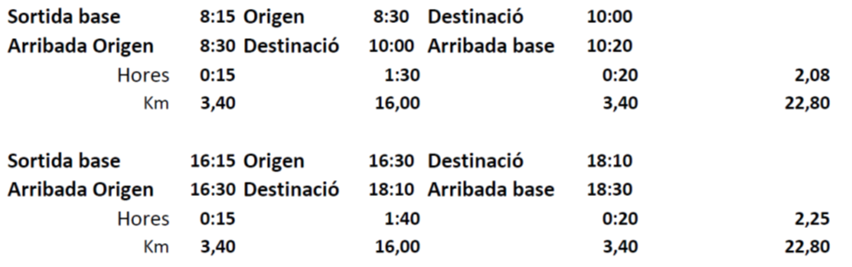

Les parades del Recorregut 1 són: Estació d’autobusos de Granollers, Colom, Can Bassa, Prat de la Riba, Primer de Maig, Carretera de Caldes 16, Minetes, Av. Del Parc (Pl. Barangé) i Centre Ocupacional Xavier Quincoces. Aquestes parades

Les parades del Recorregut 2 són: Pg. de la Muntanya amb cantonada Xile, Font Verda, Costa Brava i Centre Ocupacional Xavier Quincoces.

Aquesta línia té la singularitat de disposar d’acompanyant dels usuaris per tal de facilitar l’accés i la identificació de les parades de pujada i baixada per part dels mateixos.

El usuaris que poden accedir a aquest vehicle seran exclusivament els que prèviament hagi autoritzat l’Ajuntament de Granollers.

- RECORREGUTS
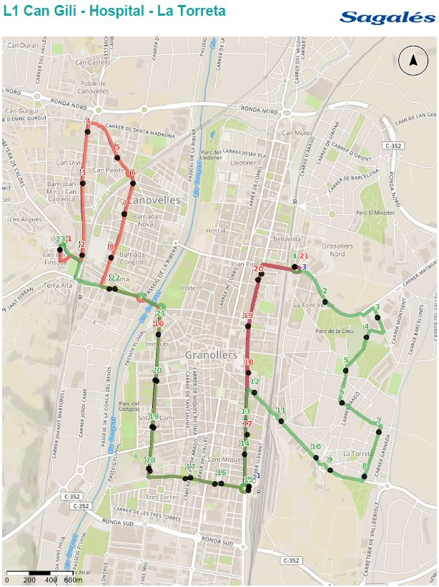

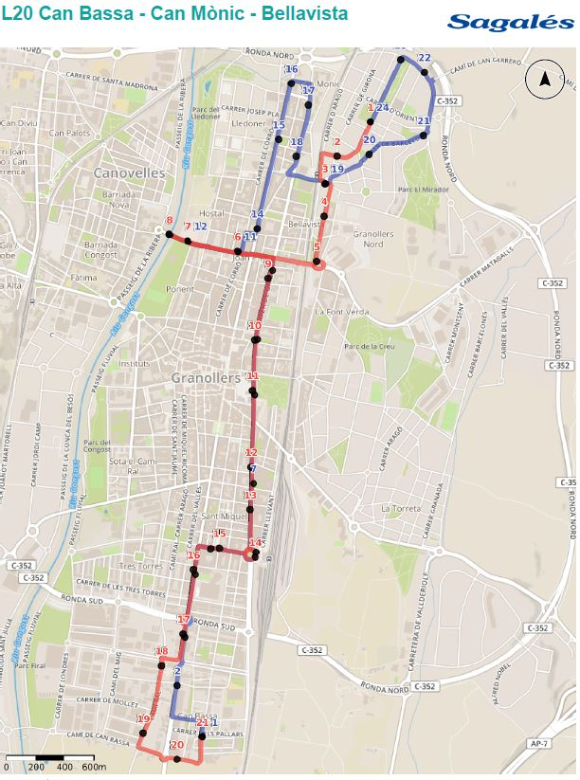

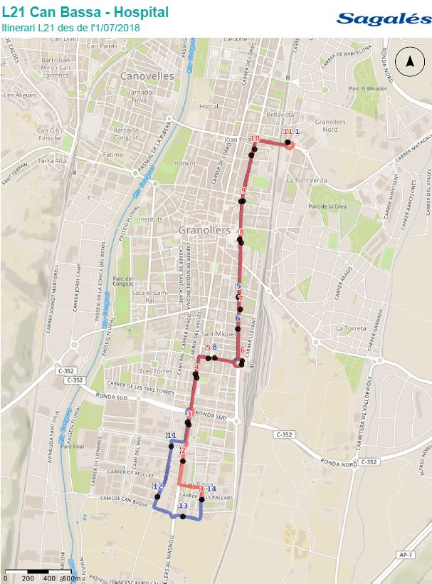

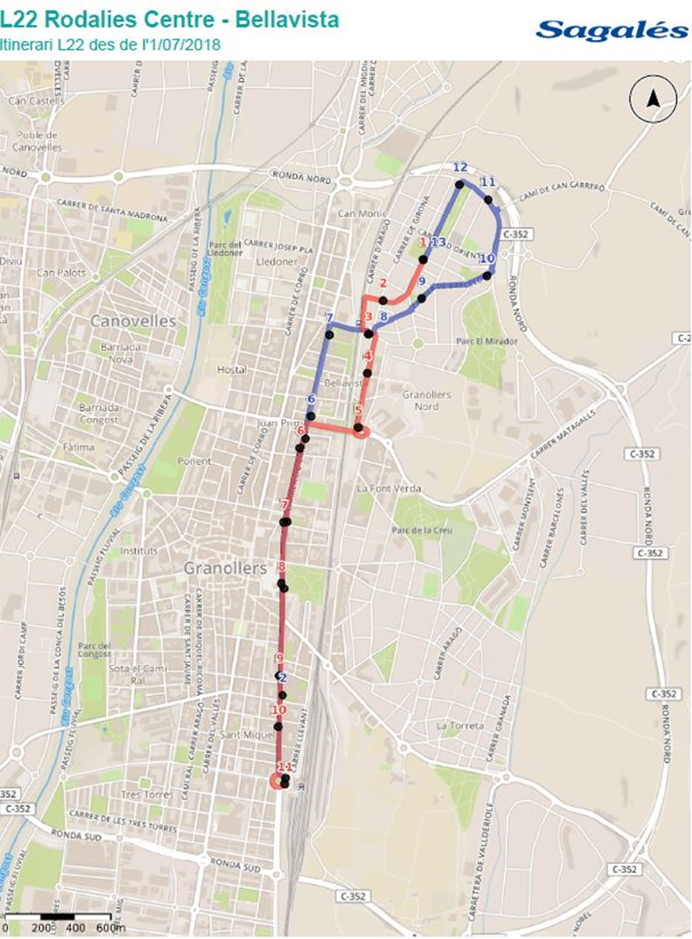

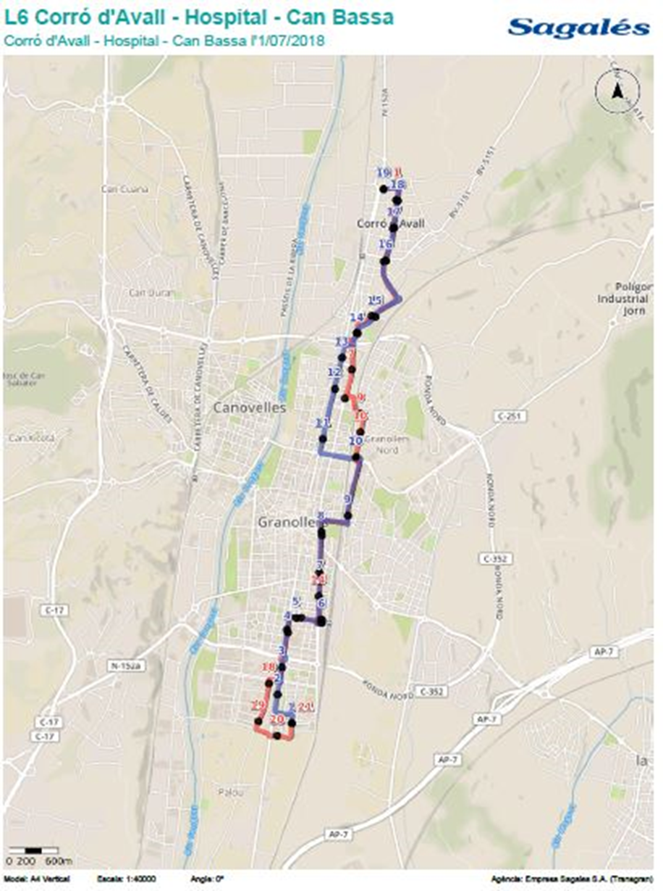

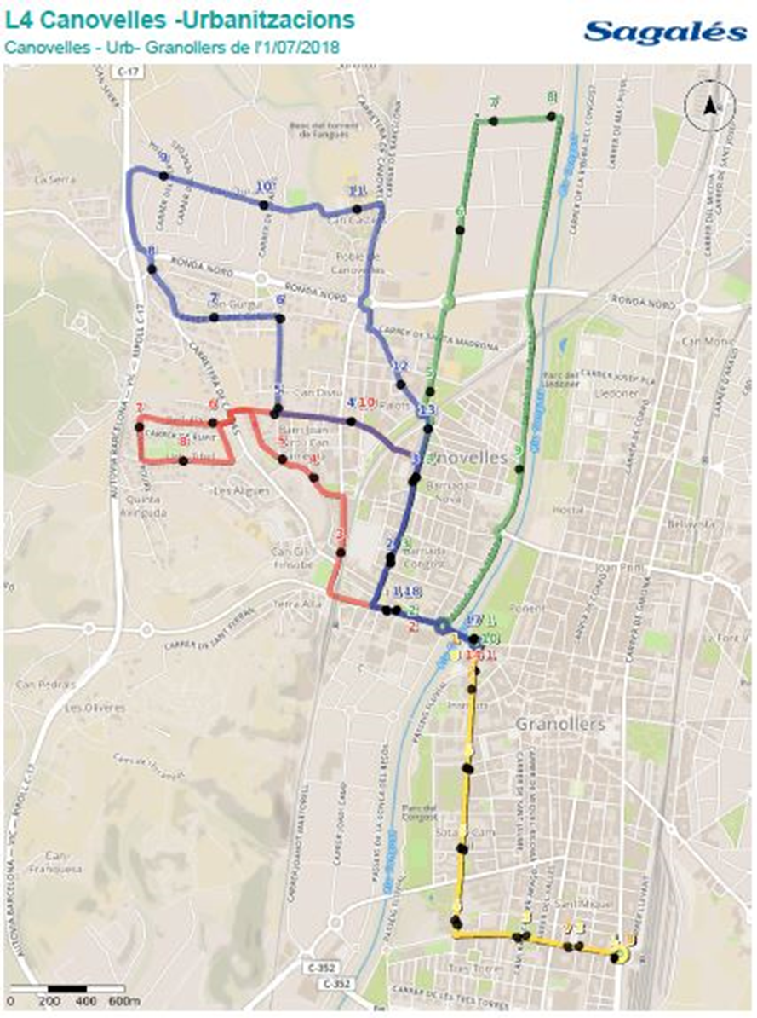

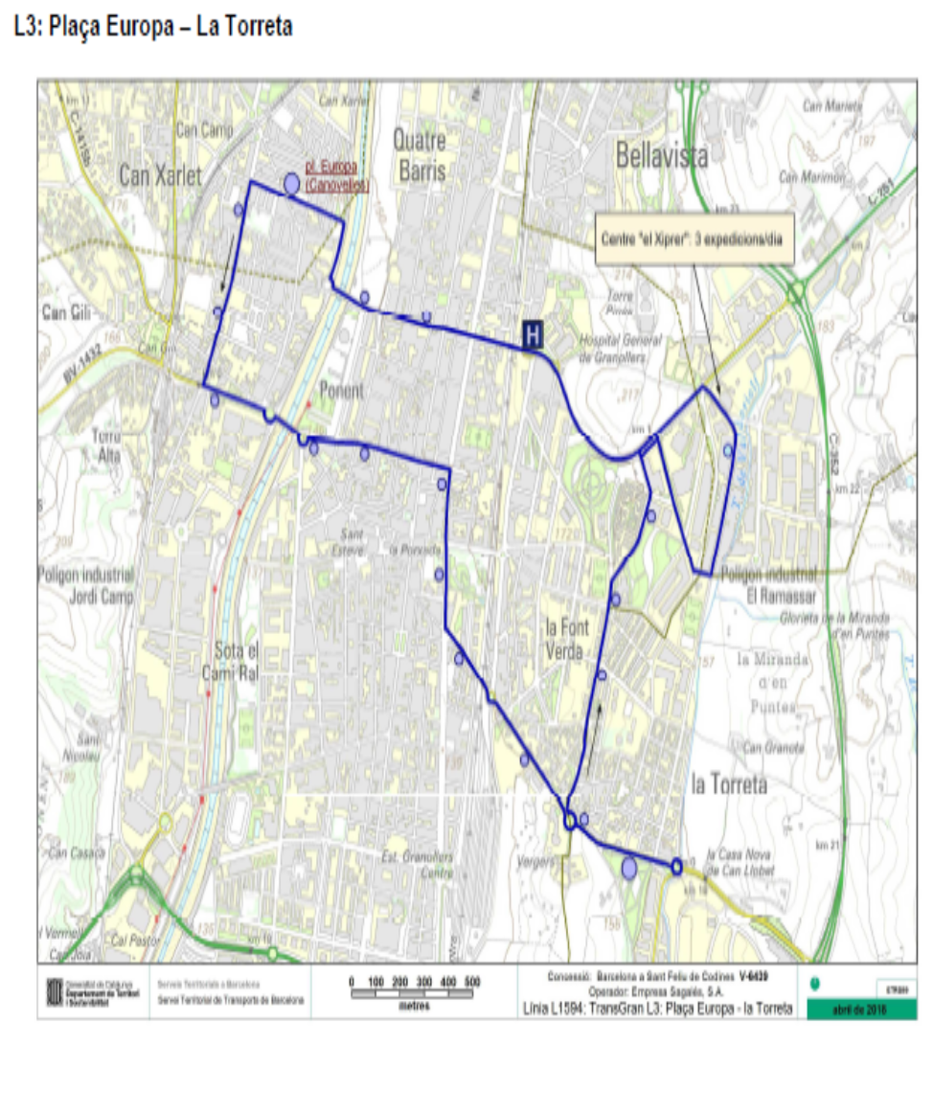

Línia 512: Cànoves – Corró d’Avall – Granollers
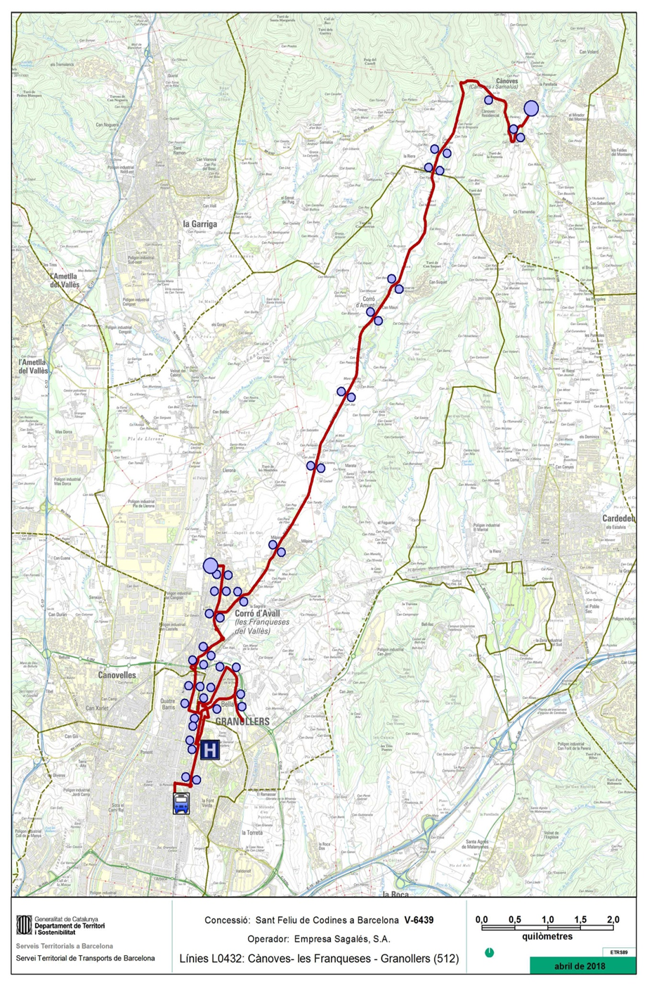
ANNEX 2. PRESSUPOSTOS 2024

- PRESSUPOST ANYAL A LES LÍNIES 1,20,21,22,3 I 6

- CONSIDERACIONS GENERALS.
Per l’elaboració del model de cost per al servei de la conurbació de Granollers, s’ha pres com a referència l’estudi de costos per als contractes programes per als serveis de transports de viatgers per carretera de la Generalitat de Catalunya. Aquest s’ha adaptat a les singularitats que presenta un servei que, en la seva concepció i prestació, funciona com un servei urbà (tipus de flota, d’horaris i freqüències, etc).
Al tractar aquesta singularitat, ha estat necessari contemplar costos fora del model de la Generalitat, però, específics del servei de la conurbació.
- Serveis de transport regular
  - Costos fixos
    - Personal de conducció
Seguint el model de costos de la Generalitat de 2009 de Catalunya , la valoració del cost derivat del personal de conducció es basa en la informació facilitada a partir del conveni col·lectiu de la província de Barcelona. L’estructura salarial que apareix considera els següents conceptes:
CONCEPTE | Unitats | Import  unitari | Import  anual
EXERCICI
Salari conveni |  | 1.588,44 | 23.826,60
Endarreriments |  |  | 0,00
Complement mitjà d'antiguitat |  | 308,76 | 4.631,36
Borsa de vacances |  | 332,36 | 332,36
Menyscapte de diners | 257 | 2,21 | 567,97
Plus conductor-perceptor | 257 | 5,27 | 1.354,39
Suplits | 257 | 8,12 | 2.087,26
Dietes (unitats/mes) | 257 | 10,26 | 2.636,82
TOTAL RETRIBUCIÓ ANUAL |  |  | 35.436,56
SEGURETAT SOCIAL | 35,50% |  | 12.579,98
TOTAL COST ANUAL CONDUCTOR-PERCEPTOR |  |  | 48.016,54
Jornada de treball (hores/any) | 1.770,00
Coeficient d'absentisme (%) | 7%
Jornada útil de treball | 1.646,10
COST/HORA CONDUCTOR-PERCEPTOR |  |  | 29,17
Hores anuals necessàries al 2024 |  |  | 39.450,93
Plantilla necessària al 2024 |  |  | 23,97
Cost del personal al 2024 |  |  | 1.150.778,89
Es considera un absentisme laboral del 7%, seguint el model de costos de la Generalitat de 2009 de Catalunya, i que el cost de la seguretat social a càrrec de l’empresa és del 35,5%. El nombre de dies de treball a l’any, pels conceptes que són diaris, és de 257, tenint en compte que els treballadors tenen 30 dies de vacances i 78 dies de descans.
Aquesta taula s’actualitza amb les modificacions del conveni col·lectiu de la província de Barcelona.

    - Efectes de la legislació d’hores de conducció sobre els costos de conducció
El 15 de març de 2006 es va aprovar el Reglament (CE) 561/2006 del Parlament Europeu sobre harmonització de determinades disposicions en matèria social en el sector dels transports per carretera, on es consideren les normes sobre temps de conducció, pauses i descans, i deroga el 3820/85. El reglament incorpora aspectes que poden suposar una pèrdua de flexibilitat a l’hora de disposar del temps d’un conductor, amb els efectes que pot tenir sobre la seva productivitat i, per tant, sobre la seva estructura de costos. Amb més detall, els principals canvis especificats són els següents:
- Un període de descans diari normal és d’11 hores seguides, amb la possibilitat de fer-lo en dos blocs, el primer d’ells de 3 hores ininterrompudes, i el segon de 9 hores ininterrompudes (art. 4.g). La normativa anterior considerava la possibilitat de fer el descans no en dos sinó en tres blocs, entre dos d’ells amb un total de 4 hores, i l’altre de 8 hores seguides, sense especificar l’ordre d’aquests.
- Un període de descans diari reduït és el que té una duració superior a 9 hores seguides, però inferior a 11 (art. 4g). El reglament 3820/85 obligava a recuperar-lo, situació que no es dona en l’actualitat.
- Després d’un període de conducció de 4 hores i mitja el conductor farà una pausa ininterrompuda de 45 minuts. Aquesta es podrà substituir per dues pauses dins del període de conducció de 15 i 30 minuts respectivament (art. 7). Abans aquestes pauses es podien distribuir en fins a 3 blocs de 15 minuts com a mínim.
- En el cas de la conducció en equip els conductors s’hauran d’haver pres un període de descans diari de 9 hores com a mínim en l’espai de 30 hores des del final del seu descans diari o setmanal anterior (art. 8.5). Anteriorment el període de descans havia de ser de 8 hores seguides com a mínim.
- Cada dues setmanes consecutives el conductor haurà de prendre dos períodes de descans setmanal normal (45 hores seguides) o un descans setmanal normal i un de reduït (24 hores seguides) que s’haurà de compensar abans de que finalitzi la tercera setmana (art. 8.6). A la situació anterior els descansos setmanals reduïts eren de 36 o 24 hores seguides, segons el lloc on es feia el descans, i era possible fer-los seguits amb la limitació de que també s’havien de compensar abans de finalitzar la tercera setmana.
A més a més, el RD 902/2007, que modifica el RD 1561/1995 sobre jornades especials de treball, estableix en el nou article 10.bis.4 que, per als treballadors que duen a terme activitats mòbils de transport per carretera, quan treballen més de 6 hores seguides han de fer una pausa no inferior a 30 minuts, arribant als 45 minuts si el nombre d’hores de treball diàries és superior a 9. Aquesta situació, per tant, també té conseqüències sobre la disponibilitat dels conductors.
Els efectes de les dues normatives són diferents segons el tipus de servei que dona la empresa. La primera d’elles només té influència sobre els conductors que presten serveis que requereixen portar tacògraf, és a dir, dins del transport regular de passatgers, aquells que condueixen a línies regulars d’una longitud de més de 50 quilòmetres, i els que fan serveis discrecionals.
La segona normativa té incidència sobre els conductors que presten serveis que no necessiten tacògraf.

    - Personal indirecte
Es considera aquí el cost que la estructura organitzativa i del personal indispensable per efectuar correctament el servei: el personal de control, d’administració i estructura de l’empresa implicats directament en la prestació del servei. Aquesta situació es fa evident per la necessitat de les empreses de disposar d’un sistema de seguiment de la qualitat, la gestió de la integració tarifària o del seguiment del SAE.
En aquest sentit, s’imputa un percentatge sobre el cost del personal de conducció en concepte de personal indirecte que al model de costos de la Generalitat de 2009 de Catalunya és del 20%, però, que en aquest cas s’ha minorat fins el 6%.
    - Assegurances
S’estableix com a cost anual d’assegurança obligatòria, voluntària, obligatòria de viatgers, defensa i responsabilitat civil la que s’apliqui per a cada servei directament. Donat que els autobusos de classe 1 (autoritzats per a serveis urbans) tenen una capacitat de portar viatgers dempeus molt superior als serveis interurbans que es valoren en el model de costos de la Generalitat de 2009 de Catalunya, l’import de les assegurances del servei per a 2024 serà 9.327,23 €/vehicle any. Aquests imports es consideren revisables anualment en funció del IPC
    - Tributs i taxes
Com a tributs i taxes es tindrà en compte l’impost municipal de circulació, visat de la targeta de transport i la taxa d’ITV, i s’imputa com una partida anual, que per a 2024 serà de 483,96 €/vehicle any. Aquests imports es consideren revisables anualment en funció del IPC
    - Amortització de vehicles
Dins d’aquesta partida s’avalua el impacte econòmic que té l’adquisició de vehicles sobre l’estructura global de costos del servei. En general, els nous vehicles que s’adquireixen s’amortitzen totalment a 14 anys. L’amortització del vehicle no inclou cap segona vida, canvi de bateries o qualsevol cost futur i només respon al valor d’adquisició del mateix. Tanmateix, com la finalització de la concessió està prevista per a l’any 2028, es consignes els imports pendents d’amortitzar a partir de 2028 i que seran assumits pel nou adjudicatari o els ajuntament de manera proporcional a les seves aportacions.

 |  | Data de  compra | Valor Net  comptable | Valor  Residual |  |  | Import  amortitzable | Període  amortització | 2024 | Import anyal  (2025-28) | Import  Amortitzat  a 31/12/2028 | Import  pendent  a 31/12/2028
1102 GHK | 39 | 01/09/2008 | 218.000,00 € | 1,0% | 2.180,00 € |  |  | 12 |  |  | 215.820,00 €
1105 GHK | 40 | 01/09/2008 | 218.000,00 € | 1,0% | 2.180,00 € |  |  | 12 |  |  | 215.820,00 €
7544 HYX | 67 | 22/09/2014 | 214.450.00 € | 1,0% | 2.144,50 € | 17.352,88 € |  |  | 17.352,88 € |  | 95.173,58 €
2319 JKB | 893 | 01/12/2015 | 305.500,00 € | 1,0% | 3.055,00 € | 21.603,21 € |  | 14 | 21.603,21 € | 21.603,21 € | 282.623,87 € | 19.821,13 €
2221 JKB | 894 | 01/12/2015 | 305.500,00 € | 1,0% | 3.055,00 € | 21.603,21 € |  | 14 | 21.603,21 € | 21.603,21 € | 282.623,87 € | 19.821,13 €
6201 JWD | 960 | 01/01/2017 | 329.240,40 € | 1,0% | 3.292,40 € | 23.517,17 € |  | 14 | 23.517,17 € | 23.517,17 € | 282.206,06 € | 43.741,94 €
8256 KTD | 1060 | 29/01/2019 | 297.000,00 € | 0,0% | 0,00 € | 21.214,29 € |  | 14 | 21.214,29 € | 21.214,29 € | 208.607,14 € | 88.392,86 €
4798 KTK | 1061 | 05/02/2019 | 297.000,00 € | 0,0% | 0,00 € | 21.214,29 € |  | 14 | 21.214,29 € | 21.214,29 € | 208.607,14 € | 88.392,86 €
4763 KTK | 1062 | 05/02/2019 | 297.000,00 € | 0,0% | 0,00 € | 21.214,29 € |  | 14 | 21.214,29 € | 21.214,29 € | 208.607,14 € | 88.392,86 €
4868 KTK | 1063 | 05/02/2019 | 297.000,00 € | 0,0% | 0,00 € | 21.214,29 € |  | 14 | 21.214,29 € | 21.214,29 € | 208.607,14 € | 88.392,86 €
4924 KTK | 1064 | 05/02/2019 | 297.000,00 € | 0,0% | 0,00 € | 21.214,29 € |  | 14 | 21.214,29 € | 21.214,29 € | 208.607,14 € | 88.392,86 €
TOTAL |  |  |  |  |  | 190.147,91 € |  |  | 190.147,91 € | 190.147,91 € | 3.662.157,89 € | 525.348,49 €

Element a amortitzar |  | Data de compra | Valor Net Comptable | Valor Residual | VR | Import Amortitzable | Periode Amortització | 2018 | 2019 | 2020 | 2021 | 2022 | 2023 | 2024 | 2025 | 2026 | 2027 | 2028 | Import amortizat | Pendent a la finalització
1102 GHK | 39 | 01/09/2008 | 218.000,00 € | 1,0% | 2.180,00 € | 215.820,00 € | 12 | 16.583,57 € | 16.583,57 € |  |  |  |  |  |  |  |  |  | 215.820,00 €
1105 GHK | 40 | 01/09/2008 | 218.000,00 € | 1,0% | 2.180,00 € | 215.820,00 € | 12 | 16.583,57 € | 16.583,57 € |  |  |  |  |  |  |  |  |  | 215.820,00 €
2319 JKB | 893 | 01/12/2015 | 305.500,00 € | 1,0% | 3.055,00 € | 302.445,00 € | 14 | 21.603,21 € | 21.603,21 € | 21.603,21 € | 21.603,21 € | 21.603,21 € | 21.603,21 € | 21.603,21 € | 21.603,21 € | 21.603,21 € | 21.603,21 € | 21.603,21 € | 282.623,87 € | 19.821,13 €
2221 JKB | 894 | 01/12/2015 | 305.500,00 € | 1,0% | 3.055,00 € | 302.445,00 € | 14 | 21.603,21 € | 21.603,21 € | 21.603,21 € | 21.603,21 € | 21.603,21 € | 21.603,21 € | 21.603,21 € | 21.603,21 € | 21.603,21 € | 21.603,21 € | 21.603,21 € | 282.623,87 € | 19.821,13 €
6201 JWD | 960 | 01/01/2017 | 329.240,40 € | 1,0% | 3.292,40 € | 325.948,00 € | 14 | 23.517,17 € | 23.517,17 € | 23.517,17 € | 23.517,17 € | 23.517,17 € | 23.517,17 € | 23.517,17 € | 23.517,17 € | 23.517,17 € | 23.517,17 € | 23.517,17 € | 282.206,06 € | 43.741,94 €
8256 KTD | 1060 | 29/01/2019 | 297.000,00 € | 0,0% | 0,00 € | 297.000,00 € | 14 |  | 17.678,57 € | 21.214,29 € | 21.214,29 € | 21.214,29 € | 21.214,29 € | 21.214,29 € | 21.214,29 € | 21.214,29 € | 21.214,29 € | 21.214,29 € | 208.607,14 € | 88.392,86 €
4798 KTK | 1061 | 05/02/2019 | 297.000,00 € | 0,0% | 0,00 € | 297.000,00 € | 14 |  | 17.678,57 € | 21.214,29 € | 21.214,29 € | 21.214,29 € | 21.214,29 € | 21.214,29 € | 21.214,29 € | 21.214,29 € | 21.214,29 € | 21.214,29 € | 208.607,14 € | 88.392,86 €
4763 KTK | 1062 | 05/02/2019 | 297.000,00 € | 0,0% | 0,00 € | 297.000,00 € | 14 |  | 17.678,57 € | 21.214,29 € | 21.214,29 € | 21.214,29 € | 21.214,29 € | 21.214,29 € | 21.214,29 € | 21.214,29 € | 21.214,29 € | 21.214,29 € | 208.607,14 € | 88.392,86 €
4868 KTK | 1063 | 05/02/2019 | 297.000,00 € | 0,0% | 0,00 € | 297.000,00 € | 14 |  | 17.678,57 € | 21.214,29 € | 21.214,29 € | 21.214,29 € | 21.214,29 € | 21.214,29 € | 21.214,29 € | 21.214,29 € | 21.214,29 € | 21.214,29 € | 208.607,14 € | 88.392,86 €
4924 KTK | 1064 | 05/02/2019 | 297.000,00 € | 0,0% | 0,00 € | 297.000,00 € | 14 |  | 17.678,57 € | 21.214,29 € | 21.214,29 € | 21.214,29 € | 21.214,29 € | 21.214,29 € | 21.214,29 € | 21.214,29 € | 21.214,29 € | 21.214,29 € | 208.607,14 € | 88.392,86 €
TOTAL | 5 |  |  |  |  |  |  | 154.279,53 € | 194.067,89 € | 172.795,03 € | 172.795,03 € | 172.795,03 € | 172.795,03 € | 172.795,03 € | 172.795,03 € | 172.795,03 € | 172.795,03 € | 172.795,03 € | 3.575.393,51 € | 525.348,49 €

    - Altres equipaments
Seguint els criteris que estableix el model de costos de la Generalitat de 2009 de Catalunya, en quant als diferents equipaments que pot incloure el vehicle (SVV i SAE bàsicament), per 2024 estableix un preu 225,42 €/vehicle any per a manteniment SAE i 263,57 €/vehicle any per a manteniment SVV, s’actualitza amb l’IPC. Aquests imports s’hauran de revisar i actualitzar en la mesura que es van adaptant als nous requeriments del sistema.
    - Despeses financeres
S’estableix el percentatge del valor del vehicle que es vol finançar en un 100%, el termini durant el que es demana el préstec en 5 anys, i el tipus d’interès serà del 3% i un repartiment de la càrrega financera entre els anys d’amortització del vehicle, seguint la referència del model de costos de la Generalitat.
Element a  amortitzar |  | Despeses  financeres | Període  amortització | 2024 | Import  anyal  (2024-28) | Import  amortitzat a  31/12/2028 | Import  pendent a  31/12/2028
1102 GHK | 39 | 20.036,95 € | 12 |  |  | 20.036,95 €
1105 GHK | 40 | 20.036,95 € | 12 |  |  | 20.036,95 €
7544 HYX | 67 | 19.945,96 € | 12 | 1.642,56 € | 1.642,56 € | 15.234,70 € | 4.475,96 €
2319 JKB | 893 | 28.079,30 € | 14 | 2.005,66 € | 2.005,66 € | 26.240,78 € | 1.838,53 €
2221 JKB | 894 | 28.079,30 € | 14 | 2.005,66 € | 2.005,66 € | 26.240,78 € | 1.838,53 €
6201 JWD | 960 | 30.261,35 € | 14 | 2.161,52 € | 2.161,52 € | 25.938,30 € | 4.323,05 €
8256 KTD | 1060 | 27.298,05 € | 14 | 1.949,86 € | 1.949,86 € | 19.498,60 € | 7.799,44 €
4798 KTK | 1061 | 27.298,05 € | 14 | 1.949,86 € | 1.949,86 € | 19.498,60 € | 7.799,44 €
4763 KTK | 1062 | 27.298,05 € | 14 | 1.949,86 € | 1.949,86 € | 19.498,60 € | 7.799,44 €
4868 KTK | 1063 | 27.298,05 € | 14 | 1.949,86 € | 1.949,86 € | 19.498,60 € | 7.799,44 €
4924 KTK | 1064 | 27.298,05 € | 14 | 1.949,86 € | 1.949,86 € | 19.498,60 € | 7.799,44 €
TOTAL |  |  |  | 17.564,71 € | 17.561,71 € | 228.716,86 € | 46.997,31 €
Tanmateix, com la finalització de la concessió està prevista per a l’any 2028, es consignen els imports pendents de les despeses financeres pendents a partir de 2028 i que seran assumits pel nou adjudicatari o els ajuntament de manera proporcional a les seves aportacions.
    - Despeses fixes específiques del servei
Aquesta partida inclou aquelles partides que no formen part habitualment dels costos d’un servei interurbà integrat dins de l’ATM de Barcelona. Aquestes despeses són: les auditories internes i externes necessàries per al manteniment i renovació de les ISO 9002, ISO 14001, UNE 13816 i OSHAS, el cànon per l’ús de l’estació per part dels conductors, el pupil·latge dels vehicles, el manteniment del panells de SAE repartits per la ciutat que informen en temps real dels propers pas de parades de les diferents línies, l’auditoria jurada per a l’obtenció de la subvenció estatal, l’estudi del Mistery Shopping, l’ edició, gravació i impressió de títols i la seva distribució i comercialització (a actualitzar en funció del volum de títols anyal).
Aquesta partida es també per incloure altres partides alçades a justificar que permeten altres actuacions específiques al servei com: neteja i adequació de marquesines, pals de parada i altres elements informatius; contractació i elaboració de diferents estudis per la millora continua del servei, com van ser l’enquesta d’origen i destí del 2019 o l’estudi del repartiment del dèficit de 2022. A l’any 2024, es recupera l’import de la partida als 24.174,16 € que hi havia al pressupost 2019, degut a que és preveu que caldrà actualitzar, entre altres l’App de Transgran que no ha tingut pràcticament despeses de manteniment i software els darrers 8 anys, i degut als canvis de polítiques de les llibreries de Google necessitarà actualitzar-se al llarg de l’any 2024. De la mateixa, hi ha diferents panells d’informació a l’usuari malmesos, així com pals de parada que necessiten actualització o canvi.

Per a 2024, les depeses previstes són:

Auditories Internes/Externes ISO 9002/14001/UNE 13816/OSHAS | 2523,34€ |  | 2.523,34 €
Cànon estació | 920,13 € |  | 920,13 €
Pupil·latge busos | 5.509,09 € | 10 unitats | 55.090,87 €
Manteniment Panells SAE (gmv) | 8.260,87 € |  | 8.260,87 €
Auditoria Jurada Subvenció Estatal | 1.312,92 € |  | 1.312,92 €€
Mistery Shopping | 3.803,25 € |  | 3.803,25 €
Manteniment nous Panells SAE | 1.304,92 € | 7 unitats | 9.134,43 €
Cost manteniment parades (/App) |  |  | 24.174,16 €
Comercialització i distribució de títols | PVP: 6,60 € | 16.775 u | 4.982,30 €
Comercialització i distribució de títols | PVP: 8,40 € | 30.000 u | 11.340,00 €
Edició, gravació i impressió de títols |  | 51.000 u
Despeses específiques del servei |  |  | 121.541,98 €
    - Altres despeses fixes
El model de costos de la Generalitat de 2009 estableix aquesta partida per a incloure, entre d’altres aspectes, la formació de personal, el vestuari, els consums, les despeses generals, etc.. S’estableix un percentatge del 10% sobre el total de costos fixos.
  - Costos variables
    - Combustible
El model de costos de la Generalitat de 2009 estableix aquesta partida reflecteix el cost anual de combustible d’un vehicle que realitza transport interurbà i es composa de tres parts: consum de combustible per quilòmetre, preu del combustible i quilometratge realitzat.
El càlcul del consum de combustible pels vehicles convencionals per quilòmetre s’ha fet fins ara en funció de la fórmula proposada pel MOPU (1990):
Consum(l/100km)=(1/10)(581,15 - 11,99 x v + 0,0978 x v2)
Pels vehicles híbrid, es var considerar un consum 18% inferior i en el cas de serveis amb trams urbans o que efectuïn moltes parades (s’ha establert un valor indicatiu de 30 km/h de velocitat del servei com a màxim) el consum s’incrementa en un percentatge, del 25%.
Seguint aquest criteris i atenent a les dades de consum efectiu, es van considerar els següents paràmetres de consum:
 | Velocitat  comercial | Consum  l/ km
Flota Estàndard | 12,57 Km/h | 0,577
Flota Hibrida (10,5 m) | 12,57 Km/h | 0,369
Flota Hibrida (12 m) | 12,57 Km/h | 0,410

El segon factor a tenir en compte en el cost per consum de combustible és el seu preu.
El model de costos de la Generalitat de 2009 estableix que, per la gran variabilitat d’aquest factor, es considera dins del model el preu mig del gasoil d’automoció amb impostos dels darrers dotze mesos publicats pel Ministeri d’Indústria i Energia per Catalunya (novembre 2007 – octubre 2008) i se li extreu l’IVA, donant un resultat de 101,16 cèntims €/litre. A aquesta xifra se li aplica una reducció del 5%, tenint en compte el descompte que es suposa les empreses de transport poden obtenir en mitjana a l’hora d’adquirir-lo.
El cost anual total d’aquesta partida vindrà determinat finalment pel consum especificat de combustible segons tipus de vehicle per quilòmetre, el quilometratge anual i el cost per litre.
Pel servei de 2024 al TransGran es considera el mateix criteri que el model de costos de la Generalitat de Catalunya:
- El preu mig del gasoil segons el Ministeri d’Industria entre el gener de 2023 i juliol de 2023 va ser de 1,399 € (aplicant el 10% de descompte vigent entre Abril i Setembre, dates publicades amb les que et pot fer el càlcul).
- A aquest preu, se li extreu l’IVA, donant un resultat de 1,156/litre.
- A aquesta xifra se li aplica una reducció del 5%, el que resulta en 1,0986 €/litre.
Seguint aquest criteri, anualment es prendrà en consideració el preu mig del gasoil segons el Ministeri d’Industria entre gener de i desembre de l’any anterior. Aquest preu mig serà el de referència a la liquidació, el preu mig dels dotze mesos de l’any anterior.
    - Lubrificants
El model de costos de la Generalitat de 2009 considera un percentatge del 5% del cost del combustible.
    - Pneumàtics
El model de costos de la Generalitat de 2009 estableix que per avaluar la incidència econòmica que suposa el canvi de pneumàtics dels vehicles que efectuen el servei cal considerar el cost unitari per pneumàtic de 747,99 € (sense IVA) amb un total de 6 rodes a canviar. El model de costos de la Generalitat considera que la seva vida útil es de 80.000 km, però, al tractar-se d’un model per a servei interurbans i no per a recorreguts urbans, es considera que la vida útils dels pneumàtics es 70.000 km.
    - Manteniment, recanvis, neteja
Seguint l’evolució històrica dels manteniments i recanvis dels autobusos adscrits al serveis urbà de Granollers, s’avalua una quantitat fixa per quilòmetre en concepte de xapa, pintura, neteja, recanvis, etc, estimada en 0,356 €/km al 2023 per a la flota estàndard. Al 2015, amb la incorporació dels vehicles híbrids, es va incorporar un sobre cost pel manteniment elèctric del 10% per aquest vehicles.
    - Despeses diverses no comptabilitzades en partides anteriors
El model de costos de la Generalitat de 2009 amb aquesta partida pretén incloure aspectes com la publicitat, altres assegurances, etc. Es fixa una quantitat fixa per quilòmetre de 0,079 €/km.

  - Retribució de la gestió
S’aplicarà un percentatge en quant a retribució de la gestió del 9%, amb un sistema associat d’incentius i vinculat amb l’evolució del índex procedent del Mistery Shopping, pel que per a cada any en que es superi la satisfacció de 4 sobre 5, l’empresa podrà disposar d’1% addicional.
- OFERTA.

Feiners de Dilluns a Divendres excepte Agost
 | Bus | Inici | Final | Hores dia | Hores Aux. | Km dia | Km Aux. | Dies | Hores Servei | Hores Aux. total | Km servei total | Km Aux. total
L 1 | Bus 12 A | 6:35 | 22:25 | 15,83 | 1,00 | 216,41 | 5,40 | 229 | 3.625,83 | 229,00 | 49.557,89 | 1.236,60
L 1 | Bus 12 B | 6:25 | 22:10 | 15,75 | 1,00 | 215,44 | 10,20 | 229 | 3.606,75 | 229,00 | 49.335,76 | 2.335,80
L 1 | Bus 12 C | 6:30 | 22:30 | 16,00 | 1,00 | 218,24 | 5,40 | 229 | 3.664,00 | 229,00 | 49.976,96 | 1.236,60
L21 | Bus 10 C | 6:15 | 22:23 | 16,13 | 1,00 | 235,40 | 5,40 | 229 | 3.694,53 | 229,00 | 53.906,60 | 1.236,60
L22 | Bus 10 E | 6:35 | 22:41 | 16,10 | 1,00 | 222,00 | 7,60 | 229 | 3.686,90 | 229,00 | 50.838,00 | 1.740,40
L3 | Bus 10 B | 6:20 | 22:40 | 16,33 | 1,00 | 256,40 | 4,50 | 229 | 3.740,33 | 229,00 | 58.715,60 | 1.030,50
L6 | Bus 10 A | 6:22 | 22:13 | 15,85 | 1,00 | 217,54 | 6,50 | 229 | 3.629,65 | 229,00 | 49.816,66 | 1.488,50
L6 | Bus 12 E | 6:45 | 22:33 | 15,80 | 1,00 | 217,74 | 6,50 | 229 | 3.618,20 | 229,00 | 49.862,46 | 1.488,50
TOTAL |  |  |  | 127,80 | 8,00 | 1.799,17 | 51,50 | 229 | 29.266,20 | 1.832,00 | 412.009,93 | 11.793,50

Dissabtes feiners
 | Bus | Inici | Final | Hores dia | Hores Aux. | Km dia | Km Aux. | Dies | Hores Servei | Hores Aux. total | Km servei total | Km Aux. total
L 1 | Bus 12 A | 7:40 | 22:40 | 15,00 | 1,00 | 212,60 | 5,40 | 49 | 735,00 | 49,00 | 10.417,40 | 264,60
L 1 | Bus 12 B | 7:45 | 22:45 | 15,00 | 1,00 | 211,04 | 5,40 | 49 | 735,00 | 49,00 | 10.340,96 | 264,60
L20 | Bus 12 C | 8:05 | 22:27 | 14,37 | 1,00 | 160,45 | 8,70 | 49 | 703,97 | 49,00 | 7.862.05 | 426,30
L20 | Bus 12 D | 8:00 | 22:35 | 14,58 | 1,00 | 160,45 | 8,70 | 49 | 714,58 | 49,00 | 7.862,05 | 426,30
L6 | Bus 12 E | 7:45 | 22:33 | 14,80 | 1,00 | 204,00 | 6,50 | 49 | 725,20 | 49,00 | 9.996,00 | 318,50
TOTAL |  |  |  | 73,75 | 5,00 | 948,54 | 34,70 | 49 | 3.613,75 | 245,00 | 46.478,46 | 1.700,30

Diumenges
 | Bus | Inici | Final | Hores dia | Hores Aux. | Km dia | Km Aux. | Dies | Hores Servei | Hores Aux. total | Km servei total | Km Aux. total
L 1 | Bus 12 A | 8:40 | 22:40 | 14,00 | 1,00 | 203,60 | 5,40 | 51 | 714,00 | 51,00 | 10.383,60 | 275,40
L 1 | Bus 12 B | 14:45 | 22:45 | 8,00 | 0,50 | 116,10 | 5,40 | 51 | 408,00 | 25,50 | 5.921,10 | 275,40
L20 | Bus 12 C | 9:00 | 21:57 | 12,95 | 1,00 | 138,70 | 7,60 | 51 | 660,45 | 51,00 | 7.073,70 | 387,60
TOTAL |  |  |  | 34,95 | 2,50 | 458,40 | 18,40 | 51 | 1.782,45 | 127,50 | 23.378,40 | 938,40

Festius
 | Bus | Inici | Final | Hores dia | Hores Aux. | Km dia | Km Aux. | Dies | Hores Servei | Hores Aux. total | Km servei total | Km Aux. total
L 1 | Bus 12 A | 8:40 | 22:15 | 13,58 | 1,00 | 203,60 | 5,40 | 16 | 217,33 | 16,00 | 3.257,60 | 86,40
L 1 | Bus 12 B | 14:45 | 22:45 | 8,00 | 0,50 | 116,10 | 5,40 | 16 | 128,00 | 8,00 | 1.857,60 | 86,40
L20 | Bus 12 C | 9:00 | 21:57 | 12,95 | 1,00 | 133,20 | 7,60 | 16 | 207,20 | 16,00 | 2.131,20 | 121,60
TOTAL |  |  |  | 34,53 | 2,50 | 452,90 | 18,40 | 16 | 552,53 | 40,00 | 7.246,40 | 294,40

De dilluns a divendres feiners d’agost
 | Bus | Inici | Final | Hores dia | Hores Aux. | Km dia | Km Aux. | Dies | Hores Servei | Hores Aux. total | Km servei total | Km Aux. total
L 1 | Bus 12 A | 6:25 | 22:15 | 15,83 | 1,00 | 216,41 | 5,40 | 21 | 332,50 | 21,00 | 4.544,61 | 113,40
L 1 | Bus 12 B | 6:25 | 22:10 | 15,75 | 1,00 | 215,44 | 5,40 | 21 | 315,00 | 20,00 | 4.308,80 | 204,00
L20 | Bus 12 C | 6:35 | 22:35 | 16,00 | 1,00 | 176,60 | 5,40 | 21 | 336,00 | 21,00 | 3.708,60 | 113,40
L 6 | Bus 12 E | 6:37 | 22:28 | 15,85 | 1,00 | 217,54 | 6,50 | 21 | 317,00 | 20,00 | 4.350,80 | 130,00
TOTAL |  |  |  | 63,43 | 4,00 | 825,99 | 22,70 | 21 | 1.300,50 | 82,00 | 16.912,81 | 560,80

REFORÇOS ESPECIALS
 | Bus | Reforços  especials | Hores  dia | Hores  Aux. | Km  dia | Km Aux. | Dies | Hores Servei | Hores Aux. total | Km servei total | Km Aux. total
L1 | Bus 12 A | Mercat | 6,00 | 1 | 85,80 | 5,40 | 52 | 312,00 | 52,00 | 4.461,60 | 280,80
L1 | Bus 12 A | Tots Sants | 13,00 | 1 | 185,90 | 5,40 | 3 | 39,00 | 3,00 | 557,70 | 16,20
L1 | Bus 12 A | Granollers Cup | 12,00 | 1 | 171,60 | 5,40 | 5 | 60,00 | 5,00 | 858,00 | 27,00
L20 | Bus 12D | Ascensió (Festius) |  |  | 7,80 | 2 |  |  |  | 15,60
L20 | Bus 12 D | Ascensió (Dissabte) |  |  | 8,40 | 1 |  |  |  | 8,40
L1 | Bus 12 A | Ascensió | 10,00 | 1 | 105,00 | 5,40 | 3 | 30,00 | 3,00 | 315,00 | 16,20
L1 | Bus 12 B | Ascensió | 10,00 | 1 | 105,00 | 5,40 | 3 | 30,00 | 3,00 | 315,00 | 16,20
L1 | Bus 12 D | Ascensió, inc. 2023 | 16,00 | 1 | 168,00 | 540 | 3 | 48,00 | 3,00 | 504,00 | 16,20
L1 | Bus 12 | Ascensió 21:00-23:00 | 6,00 | 1 | 21,00 | 5,40 | 3 | 48,00 | 3,00 | 504,00 | 16,20
TOTAL |  |  | 73,00 | 7,00 | 858,50 | 37,80 | 75 | 537,00 | 72,00 | 7.098,30 | 388,80

PREVISIÓ D’INGRESSOS PER A 2024

REPARTIMENT DÈFICIT ECONÒMIC

El repartiment del dèficit d’explotació de l’1 de gener a 31 de desembre a les línies L1,L20, L21, L22, L3 i L6 és d’acord amb el que estableix el conveni vigent.

- ALTRES PRESSUPOST ANY 2024

Línia 4. Granollers – Canovelles – Pol. Can Castells (per les urbanitzacions)

Actualització model de costos | 9.343,77 €
Total | 161.322,48 €
Previsió d'ingressos | 28.770,27 € | Viatgers | 36.267
Dèficit | 132.552,21 €
Aportació Departament | 102.781,50 €
Aportació ens locals | 29.770,71 €

Línia 51. Pressupost per l’any 2024

Aquesta previsió no suposa cap compromís per part de l’empresa,

APORTACIONS PEL 2024:
La Roca del Vallès: 144.321,91 €

Línia 512, pressupost per l’any 2024

NOM/ NÚM. DEL SERVEI/LÍNIA | Granollers-Les Franqueses del Vallès-Cànoves
QUILÒMETRES ANUALS DE LA LÍNIA |  |  | 28728
HORES ANUALS DE LA LÍNIA |  |  | 995,6
VELOCITAT COMERCIAL |  |  | 28,9
Consum quilomètric (l/100 km) | 39,58
Benefici Industrial | 10%
COSTOS HORARIS | €/any | €/km | €/h | % sobre costos totals
PERSONAL DE CONDUCCIÓ | 22.304,77 € |  | 22,4033 | 37,7%
ALTRE PERSONAL | 4.460,95 € |  | 4,4807 | 7,5%
COST DEL VEHICLE
AMORTITZACIONS | 8.214,38 € |  | 8,2507 | 13,9%
DESPESES FINANCERES | 1.269,76 € |  | 1,2754 | 2,1%
ASSEGURANCES | 1.684,07 € |  | 1,6915 | 2,8%
TRIBUTS | 138,25 € |  | 0,1389 | 0,2%
COST SVV+SAE
MANTENIMENT | 372,29 € |  | 0,3739 | 0,6%
ALTRES FIXOS
 | 2.559,02 € |  | 2,5703 | 4,3%
TOTAL COSTOS HORARIS | 41.003,51 € |  | 41,18 | 69,3%
COSTOS QUILOMÈTRICS | €/any | €/km | €/h | % sobre costos totals
PNEUMÀTICS | 1.227,03 € | 0,0427 |  | 2,1%
CARBURANTS | 10.926,22 € | 0,3803 |  | 18,5%
LUBRICANTS | 546,31 € | 0,0190 |  | 0,9%
MANTENIMENT, REPARACIONS, NETEJA | 3.754,88 € | 0,1307 |  | 6,3%
ALTRES | 1.747,81 € | 0,0608 |  | 3,0%
PEATGES | - € | 0,0000 |  | 0,0%
TOTAL COSTOS QUILOMÈTRICS | 18.202,25 € | 0,63 |  | 30,7%
COSTOS HORARIS+QUILOMÈTRICS | 59.205,76 € | 0,63 € | 41,18 € | 100,0%
BENEFICI INDUSTRIAL | 5.920,58 € | 0,06 € | 4,12 €
Actualització model de costos | 6.146,16 €
Total | 71.272,50 €
Previsió d'ingressos | 3.664,79 € | Viatgers | 3.713
Dèficit | 67.607,71 €
Aportació Departament | 67.607,71 €

APORTACIONS:
Departament de Territori: 67.607,71

Elements econòmics de la línia LXQ per a l’any 2024

ANNEX 3. TÍTOLS DE TRANSPORT

3.1 Gamma de títols i tarifes

La gamma de títols vàlids en les línies 1, 20, 21, 22, 3, 4, 5 i 6 d’aquest Conveni seran:

- Targetes integrades ATM: T-Dia, T-casual, T-grup, T-usual, T-jove, T-16, T-casual Treb. Aeroport, T-verda, T-aire, T-familiar i la gamma de títols integrats per a famílies monoparentals i nombroses.

- Targetes monomodals:
L’ATM autoritza a l’operador excepcionalment en el marc del present Conveni, la creació de la targeta monomodal de 10 viatges, T-G-1 targeta monomodal unipersonal de 10 viatges, vàlida al servei del Transgran. El preu d’aquesta targeta és de 9,70 € al 2024, a partir del 15/01/2024, el preu queda regulat segons les tarifes aprovades per l’ATM i publicades al Diari Oficial de la Generalitat de Catalunya (DOGC). Fins el 14/01/2024 les tarifes d’aplicació son les del 2023 (incloent les bonificacions dels títols vigents al 2023). Aquest títol és vàlid a totes les línies del TransGran descrites en la clàusula segona, així com a les concessions de transport públic interurbà descrites en l’Annex 5.2 per a trànsits coincidents amb l’àmbit operat per les línies del Transgran.

L’ATM autoritza a Empresa Sagalés, SA l’emissió de títols socials que responguin a la política social dels Ajuntaments integrats al TransGran. Aquests títols seran vàlids a totes les línies del TransGran descrites en la clàusula segona, així com a les concessions de transport públic interurbà descrites en l’Annex 5.2 per a trànsits coincidents amb l’àmbit operat per les línies del Transgran.

En l’actualitat el servei del TransGran disposa dels següents títols socials:

- T-10 Pensionistes: títol de transport adreçat a pensionistes, jubilats o persones majors de 65 anys empadronades a les 4 poblacions. La seva tarifa per la venda al públic serà l’equivalent al 80% de la tarifa de la T-G1 monomodal d’1 zona, arrodonit a cinc cèntims d’euro. El preu de l’any 2024 queda fixat en 9,10 € fins el 14/01/2024 i en 9,70 € a partir del 15/01/2024 fins el nou canvi de tarifes.

Els operadors de les concessions de transport públic interurbà descrites a l’annex 5.2 facturaran a l’emissor del títol les cancel·lacions a la tarifa per validació de la targeta T-casual monomodal d’1 zona, aprovada per l’ATM i publicada al Diari Oficial de la Generalitat de Catalunya (DOGC) per al present exercici, que és 9,10€ per a 1 zona fins el 14/01/2024 i en 9,70 € a partir del 15/01/2024 fins el nou canvi de tarifes.

- Títol social de 100 viatges G-100 / C-100 / LF-100 / LR-100: títols de transport de 100 viatges. Gratuïts. Un específic per cada població. Amb un límit de 2 títols/any per persona (200 viatges). Cal tornar el títol exhaurit o caducat per recollir el nou. Adreçats a pensionistes, jubilats o persones majors de 65 anys empadronades a alguna de les 4 poblacions amb uns ingressos de la unitat familiar (ingressos totals dividits per membres empadronats a l’habitatge) que siguin igual o inferiors al Salari Mínim Interprofessional (SMI).

Pel municipi de Canovelles també adreçats a les persones amb un grau de disminució igual o superior al 70%.

L’operador del TransGran i els operadors de les concessions de transport públic interurbà descrites a l’annex 5.2 facturaran a l’emissor del títol les cancel·lacions a la tarifa per validació de la targeta T-10 monomodal d’1 zona, aprovada per l’ATM i publicada al Diari Oficial de la Generalitat de Catalunya (DOGC) per al present exercici fins 14/01/2024, és 9,10€ per a 1 zona i serà de 9,70 € a partir del 15/01/2024.

- T-10 Esdeveniment: títol de transport que poden adquirir els ajuntaments per un període limitat de temps.

L’operador del TransGran i els operadors de les concessions de transport públic interurbà descrites a l’annex 5.2 facturaran a l’emissor del títol les cancel·lacions a la tarifa per validació de la targeta T-10 monomodal d’1 zona, aprovada per l’ATM i publicada al Diari Oficial de la Generalitat de Catalunya (DOGC) per al present exercici fins 14/01/2024, és 9,10€ per a 1 zona i serà de 9,70 € a partir del 15/01/2024.

Les targetes monomodals de l’operador s’adaptaran a les necessitats que estableixi la Comissió de seguiment del Transgran dins el marc que l’ATM té establert per aquest tipus de títols.
La gamma de títols vàlids a la línia de LXQ Taller Ocupacional “Xavier Quincoces”:

En el cas de la línia LXQ, que no es troba integrada dins de el STI de l’ATM, al tractar-se d’un servei d’accés restringit a les persones que prèviament autoritza l’Ajuntament de Granollers, l’únic títol de transport vàlid és el següent:

- Passi de Transport és un títol monomodal, unipersonal i amb identificació de l’usuari que el pot utilitzar. Permet realitzar viatges il·limitats dins del mateix mes. La tarifa d’aquest títol és trasllada per Empresa Sagalés, S.A. al departament de Benestar i Família i s’aprova per consens la tarifa anual i, per a l’any 2024 els preus son:

Empadronats a Granollers: 29,75 euros
No empadronats a Granollers: 55,25 euros

El servei de la línia LXQ es presta amb acompanyant dels usuaris per tal de controlar i facilitar l’accés al servei, al igual que, si s’escau, per identificar-les-hi les parades on pugen i baixen; al igual que els conductors, l’acompanyat no valida cap mena de títol de transport.

Actualment, el títol TJove, és un títol integrat ATM amb una durada de 90 dies des de la primera validació que permet recórrer les 6 zones a preu d’una zona. Això esdevé que el títol T-10 Estudiant del Transgran, monomodal i només autoritzat a les línies del Transgran i a les línies interurbanes de l’annex 5.2, deixi de ser la millor opció pels joves de la conurbació de Granollers. En el marc de la Comissió de seguiment del Transgran i en el context del canvi de tarifes respecte el títol integrat TJove s’acorda suprimir del 2024 en endavant el títol T-10 Estudiants.

- T-10 Estudiants: títol de transport unipersonal de 10 viatges adreçat a joves fins a 21 anys de qualsevol de les 4 poblacions sense condicionants. La seva tarifa per la venda al públic serà l’equivalent al 80% de la tarifa de la T-G1 monomodal d’1 zona, arrodonit a cinc cèntims d’euro. Aquest títol es vàlid fins al canvi de tarifes, que a l’any 2024 es produeix el 15/01/2024.

Els títols adquirits al 2023 es poden validar fins el 30/04/2024 seguint les mateixes indicacions que amb la resta de títols adquirits al 2023 integrats i no integrats. Això inclou, el títol T-10 Estudiant.

Els operadors de les concessions de transport públic interurbà descrites a l’annex 5.2 facturaran a l’emissor del títol les cancel·lacions a la tarifa per validació de la targeta T-10 monomodal d’1 zona, aprovada per l’ATM i publicada al Diari Oficial de la Generalitat de Catalunya (DOGC) per al present exercici fins 14/01/2024, és 9,10€ per a 1 zona i serà de 9,70 € a partir del 15/01/2024.

3.2 Bonificacions del 50 %

Els ajuntaments de Granollers, la Roca del Vallès, les Franqueses del Vallès i Canovelles i el Departament de Territori s’acullen a les mesures previstes al Reial decret-llei 8/2023, de 27 de desembre, pel que s’adopten mesures per afrontar les conseqüències econòmiques i socials derivades dels conflictes d’Ucraïna i l’Orient Pròxim, així com per a pal·liar els efectes de la sequera, s’han establert un seguit de mesures per fer front a les situacions de vulnerabilitat social i econòmica entre les quals es preveu l’establiment d’un sistema d’ajuts directes a les comunitats autònomes i entitats locals que prestin serveis de transport interurbà o urbà i que decideixin implantar entre l’1 de gener i el 31 de desembre de 2024 una reducció de com a mínim el 50% en el seu preu habitual de tots els títols multiviatge o abonaments en el serveis de la seva competència excloent el bitllet d’anada i tornada. Fonamentat en el Reial decret-llei esmentat, o en alguna altra normativa equivalent que s’aprovi amb finalitats equivalents en quant a matèria de bonificació tarifària per al 2024, els ajuntaments acorden una bonificació del 50% en els títols multiviatge objecte del conveni per als mesos de gener a desembre 2024.

En aquest sentit, els viatgers realment transportats en les línies objecte del conveni podran ser considerats per part de l’empresa operadora a les tarifes establertes a l’inici del 2024 de forma que les administracions signants es comprometen a atendre aquests efectes dels descomptes en la part que els hi correspon amb l’aplicació dels fons rebuts a aquests efectes per l’administració general de l’Estat, per tal que en tot moment l’aplicació dels descomptes no generi una afectació a la correcta explotació econòmica dels serveis objecte del conveni.
En relació a la bonificació del preu dels títols, els Ajuntaments de Granollers, les Franqueses del Vallès, Canovelles i la Roca del Vallès hauran de compensar a l’empresa concessionària del servei de Transgran la reducció dels ingressos conseqüència de l’aplicació de la reducció dels preus a raó del % de repartiment de dèficit que estipula el conveni objecte d’aquesta addenda

3.3 Línies interurbanes on es poden validar els títols socials

Els títols socials descrits l’annex 3.1 es podran validar a totes les línies del TransGran descrites en la clàusula segona, així com en la relació següent de línies de transport interurbà (concessions del servei públic regular de transport de viatgers per carretera d’Empresa Sagalés, SA i de Cingles Bus, SA) per a trànsits coincidents amb l’àmbit operat per les línies del Transgran:

Trànsit Granollers – La Roca del Vallès:
- Mataró - Granollers (per carretera) (L1393) - Concessió: V1093 - Mataró a Granollers, amb fillola d'Argentona a Òrrius i d'Argentona a Canyamars (Cingles Bus, SA)
- Barcelona - Granollers per carretera (L1389) – Concessió: V1878 - Barcelona a Granollers (Empresa Sagalés, SA).
- Barcelona – Granollers - Llinars del Vallès per autop. (L1196) V1878 - Barcelona a Granollers (Empresa Sagalés, SA).

Trànsit Granollers – Canovelles:

A. Granollers - L'Ametlla del Vallès - Sant Feliu de Codines (L1206) – Concessió: V6439 - Sant Feliu de Codines a Barcelona (Empresa Sagalés, SA).
B. L'Ametlla del Vallès – Granollers (L1522) - Concessió: V6439 - Sant Feliu de Codines a Barcelona (Empresa Sagalés, SA)

Trànsit Granollers – Les Franqueses del Vallès:

- Barcelona - Granollers - Vic (SC) (L1246) – Servei combinat de les concessions V6457 - Castellterçol a la UAB, V6428 - Barcelona a Granollers per la C33 i V0970 - Castellterçol a Centelles (Empresa Sagalés, SA).
- Granollers – Cànoves (L1190) – Concessió: V6439 - Sant Feliu de Codines a Barcelona (Empresa Sagalés, SA)
- Granollers – La Garriga (L1188) – Concessió: V2564 - La Garriga a Granollers (Empresa Sagalés, SA)

Els operadors interurbans hauran d’informar a l’ATM i els ajuntaments de les validacions i els ingressos dels títols socials del Transgran validats en aquestes línies interurbanes.

ANNEX 4 (Per les línies 4 i 5)

En (REPRESENTANT LEGAL DE L’EMPRESA), en nom i representació de (RAÓ SOCIAL DE L’EMPRESA)

ENDOSSA:

A favor de (NOM ENTITAT FINANCERA), Sucursal (xxx), de (POBLACIÓ), mitjançant el número de compte corrent (20 DÍGITS), la factura núm. (xxx), per un valor de (QUANTITAT EN EUROS) de la (CORPORACIÓ MUNICIPAL).

Barcelona, (DATA)
Signatura i segell EMPRESA,

(ENTITAT FINANCERA) accepta l’endossament, el qual no serà vàlid sense la presa de raó de l’Ajuntament de (NOM CORPORACIÓ MUNICIPAL).

(DATA) i SIGNATURA i SEGELL ENTITAT FINANCERA

Diligència de presa de raó de l’endós de la factura núm. (xxx), import (xxx) i venciment (xxx), a favor de (NOM ENTITAT FINANCERA).

(DATA) i SIGNATURA I SEGELL DE LA CORPORACIÓ MUNICIPAL
ANNEX 5. NOM I IMATGE DEL SERVEI

La denominació del servei és “Transgran”, Transports Públics de la Conurbació de Granollers i el seu logotip el detallat a sota.


Progressivament, la marca Transgran s’incorporarà a tota la comunicació del servei, així com al material mòbil, molt especialment el de nova adquisició.

